LỊCH BÁO GIẢNG TUẦN 30 (Từ 10.4.2023 – 14.4.2023)
Cách ngôn:
Thứ/  Ngày | Buổi | Tiết | Môn học | Tên bài dạy
Hai  10/4/2023 | Sáng | 1 | HĐTT | SHDC: Làm bạn với thiên nhiên
 |  | 2 | Toán | Tiền Việt Nam (Tiết 2)
 |  | 3 | Tiếng Việt | Nhà Rông ( Tiết 1)
 |  | 4 | Tiếng Việt | Nhà Rông ( Tiết 2)
 | Chiều | 1 | Tiếng Việt | Nhà Rông (Tiết 3)
 |  | 2 | Đạo đức | Xử lí bất hòa với bạn bè ( Tiết 4)
 |  | 3 | KNS | Kỹ năng tự tin (Tiết 2)
Ba  11/4/2023 | Sáng | 1
 |  | 2
 |  | 3
 |  | 4
 | Chiều | 1 | Toán | Luyện tập chung (Tiết 1)
 |  | 2 | L. Toán | Ôn luyện tuần 30
 |  | 3 | L. T.Việt | Ôn luyện tuần 30
Tư  12/4/2023 | Sáng | 1 | Tiếng Việt | Sự tích ông Đùng, bà Đùng ( Tiết 1)
 |  | 2 | Tiếng Việt | Sự tích ông Đùng, bà Đùng ( Tiết 2)
 |  | 3 | Toán | Luyện tập chung (Tiết 2)
 |  | 4 | TN&XH | Bề mặt Trái Đất (Tiết 1) GDANQP
Năm  13/4/2023 | Sáng | 1
 |  | 2
 |  | 3
 |  | 4
 | Chiều | 1 | Toán | Luyện tập chung (Tiết 3)
 |  | 2 | Tiếng Việt | Sự tích ông Đùng, bà Đùng ( Tiết 3)
 |  | 3 | HĐTN | HĐGDTCĐ:Môi trường kêu cứu
Sáu  14/4/2023 | Sáng | 1 | Toán | Nhân số có 5 chữ số với số có 1 chữ số (Tiết 1)
 |  | 2 | Tiếng Việt | Sự tích ông Đùng, bà Đùng ( Tiết 4)
 |  | 3 | ATGT | Làm quen với xe đạp
 |  | 4
 | Chiều | 1 | HĐTN | SHL: SHTCĐ: Bảng thông tin môi trường
 |  | 2 | TN&XH | Bề mặt Trái Đất (Tiết 2)
 |  | 3

TUẦN 30
TOÁN
CHỦ ĐỀ 13: XEM ĐỒNG HỒ. THÁNG – NĂM. TIỀN VIỆT NAM.
Bài 68: TIỀN VIỆT NAM (T2) – Trang 87

I. YÊU CẦU CẦN ĐẠT:
1. Năng lực đặc thù:
- Nhận biết được các đồng tiền Việt Nam từ một nghìn đồng đến một trăm nghìn đồng.
- Giải được một số bài toán liên quan đến các tình huống thực tế về tiết kiệm và chi tiêu.
- Phát triển năng lực lập luận, tư duy toán học và năng lực giao tiếp toán học
2. Năng lực chung.
- Năng lực tự chủ, tự học: lắng nghe, trả lời câu hỏi, làm bài tập.
- Năng lực giải quyết vấn đề và sáng tạo:tham gia trò chơi, vận dụng.
- Năng lực giao tiếp và hợp tác: hoạt động nhóm.
3. Phẩm chất.
- Phẩm chất nhân ái: Có ý thức giúp đỡ lẫn nhau trong hoạt động nhóm để hoàn thành nhiệm vụ.
- Phẩm chất chăm chỉ: Chăm chỉ suy nghĩ, trả lời câu hỏi; làm tốt các bài tập.
- Phẩm chất trách nhiệm: Giữ trật tự, biết lắng nghe, học tập nghiêm túc.
II.ĐỒ DÙNG DẠY HỌC
- Kế hoạch bài dạy, bài giảng Power point.
- SGK và các thiết bị, học liệu phụ vụ cho tiết dạy.

III. HOẠT ĐỘNG DẠY HỌC
Hoạt động của giáo viên | Hoạt động của học sinh
1. Khởi động:
- Mục tiêu: + Tạo không khí vui vẻ, khấn khởi trước giờ học.
+Kiểm tra kiến thức đã học của HS ở bài học trước
- Cách tiến hành:
- GV cho HS hát 1 bài để khởi động bài học.  - GV Nhận xét, tuyên dương.  - GV dẫn dắt vào bài mới | - HS tham gia
2. Luyện tập:
-Mục tiêu:
+ Củng cố kỹ năng tính toán trong việc chi tiêu và bước đầu hình thành tư duy về việc đầu tư tiền.
-Cách tiến hành:
Bài 1. (Làm việc cá nhân)  Tìm giá tiền của từng loại : bắp ngô, cà rốt và dưa chuột.  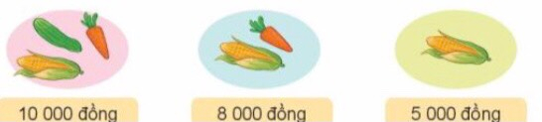  - GV gọi HS đọc yêu cầu của bài  - GV hướng dẫn HS làm bài vào phiếu học tập  ( GV gợi ý các câu hỏi để HS làm )  + Giá 1 bắp ngô là bao nhiêu tiền?  + Muốn tìm giá tiền cà rốt ta làm thế nào ?  ( Lấy số tiền của bắp ngô và cà rốt – số tiền bắp ngô )  + Muốn tìm giá tiền quả dưa chuột ta làm thế nào ?( Lấy số tiền của bắp ngô,dưa chuột, cà rốt trừ đi số tiền bắp ngô và cà rốt )  - G V gọi HS trả lời  - GV nhận xét, tuyên dương.  Bài 2: (Làm việc nhóm 2) Số?  GV vào bài : Gia đình bạn Lan rất thích ăn ngô luộc nên mẹ bạn ấy hay mua ngô. Chúng ta hãy cùng đi chợ với mẹ của Lan trong mùa ngô này nhé.  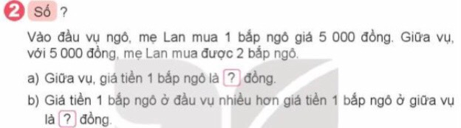  - GV gọi HS đọc yêu cầu bài  + Bài toán cho biết gì?( Đầu vụ 1 bắp ngô giá 5000 đồng. Giữa vụ 2 bắp ngô có giá 5000 đồng)  + Bài toán hỏi gì? ( a)Tìm giá tiền 1 bắp ngô giữa vụ .  b) Tìm giá tiền 1 bắp ngô đầu vụ hơn 1 bắp ngô ở giữa vụ là bao nhiêu tiền)  - GV chia nhóm 2, các nhóm làm việc vào phiếu học tập nhóm.  - Các nhóm trình bày kết quả, nhận xét lẫn nhau.  - GV Nhận xét, tuyên dương.  Bài 3: (Làm việc cá nhân)  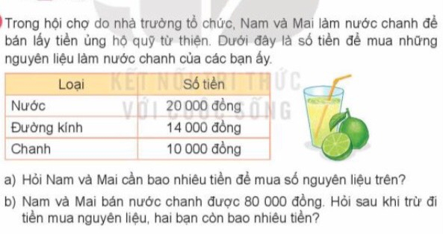  - GV gọi HS đọc yêu cầu bài  - HS suy nghĩ và trả lời các câu hỏi  + Bài toán cho biết gì? ( Nước là 20000 đồng; Đường kính là 14 000 đồng; Chanh là 10 000 đồng ; Mai và Nam bán nước chanh được 80000 đồng)  + Bài toán hỏi gì?( ( a) Nam và Mai cần bao nhiêu tiền để mua số nguyên liệu trên.  b) Hai bạn còn lại bao nhiêu tiền?)  - GV cho HS làm bài tập vào vở.  - Gọi HS nêu kết quả, HS nhận xét lẫn nhau.  - GV nhận xét, tuyên dương.  Bài 4: (Làm việc cá nhân) Số?  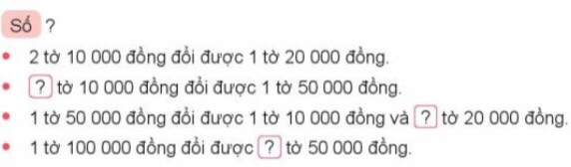  -GV gọi HS nêu yêu cầu bài  - GV cho HS làm bài tập vào vở.  - Gọi HS nêu kết quả, HS nhận xét lẫn nhau.  - GV nhận xét, tuyên dương. | - HS đọc bài.  - HS khác theo đõi, lắng nghe.  -HS làm vào phiếu học tập  Củ/quả Bắp ngô Cà rốt Dưa chuột  Giá 5000 3000 2000  - HS trả lời.  - HS khác nhận xét  - HS quan sát.  - HS nêu yêu cầu bài  - HS làm bài vào vở:  -HS trả lời  Bài giải:  a)Giữa vụ giá tiền 1 bắp ngô là:  5000 : 2 = 2500 ( đồng)  b) Giá tiền 1 bắp ngô đầu vụ hơn giá tiền 1 bắp ngô cuối vụ là : 5000 – 2500 = 2500 ( đồng)  Đáp số : a) 2500 đồng  b) 2500 đồng  -HS khác nhận xét  -HS đọc đầu bài  -HS làm bài vào vở  Bài giải:  a)Số tiền Nam và Mai đã mua nguyên vật liệu là :  20000 +14000 + 10000 = 44 000 ( đồng )  b) Hai bạn còn lại số tiền là :  80000 – 44 000= 36 000 ( đồng)  Đáp số: a) 44 000 đồng  b) 36 000 đồng  -HS đọc đầu bài  - HS làm bài vào vở  - HS đọc bài làm  + 5 tờ 10 000 đồng đổi được 1 tờ 50000 đồng.  + 1 tờ 50 000 đồng đổi được 1 tờ 10 000 đồng và 2 tờ 20000 đồng.  + 1 tờ 100 000 đồng đổi được 2 tờ 50 000 đồng.  - HS khác nhận xét
3. Vận dụng.
- Mục tiêu:
+ Củng cố những kiến thức đã học trong tiết học để học sinh khắc sâu nội dung.
+ Vận dụng kiến thức đã học vào thực tiễn.
+ Tạo không khí vui vẻ, hào hứng, lưu luyến sau khi học sinh bài học.
- Cách tiến hành:
- GV tổ chức vận dụng bằng các hình thức như trò chơi, hái hoa,...sau bài học để học sinh củng cố kỹ năng tính toán trong việc chi tiêu và bước đầu hình thành tư duy về việc đầu tư tiền  - Nhận xét, tuyên dương | - HS tham gia để vận dụng kiến thức đã học vào thực tiễn.  + HS trả lời:.....
4. Điều chỉnh sau bài dạy:
.......................................................................................................................................
.......................................................................................................................................
.......................................................................................................................................
---------------------------------------------------------
TUẦN 30
TIẾNG VIỆT
Bài 21: NHÀ RÔNG (T1+2)

I. YÊU CẦU CẦN ĐẠT:
1. Năng lực đặc thù.
- Đọc đúng các âm dễ lẫn do ảnh hưởng của phát âm địa phương, đọc đúng từ ngữ, câu, đoạn và toàn bộ bài Nhà rông. Bước đầu biết nhấn giọng các từ ngữ gợi tả,gợi cảm, biết nghỉ hơi ở chỗ có dấu câu.
- Nhận biết được vẻ đẹp độc đáo của Nhà rông ở Tây Nguyên. Hiểu biết về tình cảm của người dân Tây Nguyên với mái nhà rông thân thương.
- Chia sẻ những trải nghiệm, suy nghĩ, cảm nghĩ, cảm xúc có liên quan đến văn bản đọc. Giới thiệu về quê hương của mình với thái độ tự tin, biết kết hợp cử chỉ, điệu bộ thích hợp.
- Hiểu biết về quê hương, có tình cảm gắn bó, yêu quê hương.
- Phát triển năng lực ngôn ngữ.
2. Năng lực chung.
- Năng lực tự chủ, tự học: lắng nghe, đọc bài và trả lời các câu hỏi. Nêu được nội dung bài.
- Năng lực giải quyết vấn đề và sáng tạo: tham gia trò chơi, vận dụng.
- Năng lực giao tiếp và hợp tác: tham gia đọc trong nhóm.
3. Phẩm chất.
- Phẩm chất yêu nước: Biết yêu cảnh đẹp, quê hương qua bài tập đọc.
-Phẩm chất nhân ái: Biết yêu quý bạn bè qua câu chuyện về những trải nghiệm mùa hè.
- Phẩm chất chăm chỉ: Chăm chỉ đọc bài, trả lời câu hỏi.
- Phẩm chất trách nhiệm: Giữ trật tự, học tập nghiêm túc.
II.ĐỒ DÙNG DẠY HỌC
- Kế hoạch bài dạy, bài giảng Power point.
- SGK và các thiết bị, học liệu phục vụ cho tiết dạy.

III. HOẠT ĐỘNG DẠY HỌC
Hoạt động của giáo viên | Hoạt động của học sinh
1. Khởi động.
- Mục tiêu: + Tạo không khí vui vẻ, khấn khởi trước giờ học.
+ Kiểm tra kiến thức đã học của học sinh ở bài trước.
- Cách tiến hành:
2-3 HS đọc nối tiếp bài thơ Tiếng nước mình và trả lời câu hỏi: Em thích nhất chi tiết nào trong bài thơ? Vì sao?  - GV tổ chức cho HS xem một đoạn phim về phong cảnh một buôn làng Tây Nguyên. GV hỏi trong đoạn phim vừa xem có cảnh gì?  - GV dẫn dắt vào bài mới | - HS trả lời  - HS lắng nghe.  - HS trả lời
2. Khám phá.
-Mục tiêu:
+ Học sinh đọc đúng từ ngữ, câu, đoạn và toàn bộ câu chuyện “Nhà rông”.
+ Bước đầu biết thể hiện tâm trạng, cảm xúc của nhân vật trong câu chuyện qua giọng đọc, biết nghỉ hơi ở chỗ có dấu câu.
+ Nhận biết được các sự việc xảy ra trong câu chuyện gắn với thời gian, địa điểm cụ thể.
+ Hiểu suy nghĩ, cảm xúc của nhân vật dựa vào hành động, việc làm của nhân vật.
+ Hiểu điều tác giả muốn nói qua câu chuyện.
+ Phát triển năng lực ngôn ngữ.
- Cách tiến hành:
2.1. Hoạt động 1: Đọc văn bản.  - GV đọc mẫu: Đọc diễn cảm, nhấn giọng ở những từ ngữ giàu sức gợi tả, gợi cảm.  - GV HD đọc: Đọc trôi chảy toàn bài, ngắt nghỉ câu đúng, chú ý câu dài. Đọc diễn cảm các lời thoại với ngữ điệu phù hợp.  - Gọi 1 HS đọc toàn bài.  - GV chia đoạn: (3 đoạn)  + Đoạn 1: Từ đầu đến cuộc sống ấm no.  + Đoạn 2: Tiếp theo cho đến êm ấm.  + Đoạn 3: Còn lại.  - GV gọi HS đọc nối tiếp theo đoạn.  - Luyện đọc từ khó: Tây Nguyên, buôn, lưỡi rìu, tuồn tuột, đượm…  -Luyện đọc câu dài: Đêm đêm,/ bên bếp lửa bập bùng,/ các cụ già kể lại cho con cháu nghe biết bao kỉ niệm vui buồn/ ngôi nhà rông đã từng chứng kiến.//Vì vậy, nhà rông đối với tuổi trẻ Tây Nguyên/ thân thương như cái tổ chim êm ấm.//  - Luyện đọc đoạn: GV tổ chức cho HS luyện đọc đoạn theo nhóm 4.  - GV nhận xét các nhóm.  2.2. Hoạt động 2: Trả lời câu hỏi.  - GV gọi HS đọc và trả lời lần lượt 5 câu hỏi trong sgk. GV nhận xét, tuyên dương.  - GV hỗ trợ HS gặp khó khăn, lưu ý rèn cách trả lời đầy đủ câu.  + Câu 1: Đặc điểm nổi bật về hình dạng của nhà rông ở Tây Nguyên là gì? Câu văn nào trong bài giúp em nhận ra điều đó?  + Câu 2: Kiến trúc bên trong của nhà rông có gì đặc biệt?  + Câu 3: Đóng vai một người dân Tây Nguyên, giới thiệu những hoạt động chung diễn ra ở nhà rông.  + Câu 4: Vì sao người dân Tây Nguyên yêu thích nhà rông?  + Câu 5: Sắp xếp các ý dưới đây theo trình tự các đoạn trong bài.  - Tình cảm của người dân Tây Nguyên đối với nhà rông.  - Hình dạng bên ngoài của nhà rông.  - Kiến trúc bên trong của nhà rông và những sinh hoạt cộng đồng ở nhà rông.  - GV mời HS nêu nội dung bài.  - GV chốt: Nhà rông là một kiến trúc đặc sắc của đồng bào Tây Nguyên.  2.3. Hoạt động : Luyện đọc lại.  - GV đọc diễn cảm toàn bài.  - HS đọc nối tiếp, Cả lớp đọc thầm theo. | - Hs lắng nghe.  - HS lắng nghe cách đọc.  - 1 HS đọc toàn bài.  - HS quan sát  - HS đọc nối tiếp theo đoạn.  - HS đọc từ khó.  - 2-3 HS đọc câu dài.  - HS luyện đọc theo nhóm 4.  - HS trả lời lần lượt các câu hỏi:  + Đặc điểm nổi bật về hình dạng của nhà rông ở Tây Nguyên là mái nhà dựng đứng, vươn cao lên trời như một lưỡi rìu lật ngược. Câu văn cho biết điều đó là: “ Đến Tây Nguyên, từ xa nhìn vào… như một lưỡi rìu lật ngược”  + Kiến trúc bên trong của nhà rông khá đặc biệt: nhà trống rỗng, chẳng vướng víu một cây cột nào, có nhiều bếp lửa luôn luôn đượm khói.có nơi dành để chiêng trống, nông cụ...  + Nhà rông là nơi thờ cúng chung, hội họp chung, tiếp khách chung của tất cả dân làng. Đêm đêm bên bếp lửa bập bùng, các cụ già kể lại cho con cháu nghe biết bao kỉ niệm vui buồn ngôi nhà rông từng chứng kiến. Vì vậy, nhà rông đối với tuổi trẻ Tây Nguyên thân thương như cái tổ chim êm ấm.  + Người dân Tây Nguyên yêu thích nhà rông vì nó là ngôi nhà chung có sự góp sức xây dựng của tất cả mọi người. Nhà rông còn là nơi hội họp, tiếp khách, vui chơi chung, nơi các cụ già kể lại cho con cháu nghe những kỉ niệm vui buồn...  + Đoạn 1: Hình dạng bên ngoài của nhà rông.  + Đoạn 2: Kiến trúc bên trong của nhà rông và những sinh hoạt cộng đồng ở nhà rông.  + Đoạn 3: Tình cảm của người dân Tây Nguyên đối với nhà rông.  - HS nêu theo hiểu biết của mình.  -2-3 HS nhắc lại
3. Nói và nghe:
- Mục tiêu:
+ Nói được những điều về quê hương em.
+ Phát triển năng lực ngôn ngữ.
- Cách tiến hành:
3.1. Hoạt động 3: Đóng vai hướng dẫn viên du lịch, giới thiệu về quê hương em.  - GV gọi HS đọc yêu cầu nội dung.  - GV tổ chức cho HS làm việc nhóm 4:  +Lần lượt từng HS sắm vai hướng dẫn viên du lịch, giới thiệu về quê hương em. Dựa vào gợi ý trong nhóm.  + Cử đại diện giới thiệu trước lớp.  - Gọi HS trình bày trước lớp.  - GV nhận xét, tuyên dương.  3.2. Hoạt động 4:Hãy nói 1-2 câu mời bạn bè ( hoặc du khách) đến thăm quê hương em.  - GV gọi Hs đọc yêu cầu trước lớp.  - GV cho HS làm việc nhóm 2: Các nhóm đọc thầm gợi ý trong sách giáo khoa và suy nghĩ về các hoạt động trong SGK.  - Mời các nhóm trình bày.  GV chốt: Thể hiện thái độ tự tin, lịch sự , nhìn vào người nghe khi nói. Biết kết hợp cử chỉ, điệu bộ thích hợp.  - GV nhận xét, tuyên dương. | - 1 HS nêu: Đóng vai hướng dẫn viên du lịch, giới thiệu về quê hương em.  - HS sinh hoạt nhóm  - 1 HS làm hướng dẫn viên giới thiệu. Các bạn khác có thể hỏi để bạn giới thiệu rõ những điều em muốn biết về vùng đất đó.  - Cả lớp sắm vai du khách lắng nghe có thể hỏi để tìm hiểu - 1 HS đọc yêu cầu: Hãy nói 1-2 câu mời bạn bè( hoặc du khách) đến thăm quê hương em.  - HS trình bày trước lớp, HS khác có thể nêu câu hỏi. Sau đó đổi vai HS khác trình bày.
4. Vận dụng.
- Mục tiêu:
+ Củng cố những kiến thức đã học trong tiết học để học sinh khắc sâu nội dung.
+ Vận dụng kiến thức đã học vào thực tiễn.
+ Tạo không khí vui vẻ, hào hứng, lưu luyến sau khi học sinh bài học.
+ Phát triển năng lực ngôn ngữ.
- Cách tiến hành:
- GV tổ chức vận dụng để củng cố kiến thức và vận dụng bài học vào tực tiễn cho học sinh.  + Cho HS quan sát video một số cảnh đẹp .  + GV nêu câu hỏi trong video có cảnh nào? Ở đâu?  - Nhận xét, tuyên dương | - HS tham gia để vận dụng kiến thức đã học vào thực tiễn.  - HS quan sát video.  + Trả lời các câu hỏi.  - Lắng nghe, rút kinh nghiệm.
IV. Điều chỉnh sau bài dạy:
.......................................................................................................................................
.......................................................................................................................................
.......................................................................................................................................

TIẾNG VIỆT
Nghe – Viết:Nhà rông (T3)
I. YÊU CẦU CẦN ĐẠT:
1. Năng lực đặc thù:
- Viết đúng chính tả một đoạn( từ đầu đến cuộc sống no ấm) trong bài Nhà rông( theo hình thức nghe viết) trong khoảng 15 phút. Viết đúng từ ngữ có tiếng bắt đầu bằng s hoặc x (có tiếng chứa dấu hỏi hoặc dấu ngã).
- Phát triển năng lực ngôn ngữ.
2. Năng lực chung.
- Năng lực tự chủ, tự học: lắng nghe, viết bài đúng, kịp thời và hoàn thành các bài tập trong SGK.
- Năng lực giải quyết vấn đề và sáng tạo: tham gia trò chơi, vận dụng.
- Năng lực giao tiếp và hợp tác: tham gia làm việc trong nhóm để ttrar lời câu hỏi trong bài.
3. Phẩm chất.
- Phẩm chất yêu nước: Biết yêu cảnh đẹp quê hương qua bài viết.
- Phẩm chất chăm chỉ: Chăm chỉ viết bài, trả lời câu hỏi.
- Phẩm chất trách nhiệm: Giữ trật tự, học tập nghiêm túc.
II.ĐỒ DÙNG DẠY HỌC
- Kế hoạch bài dạy, bài giảng Power point.
- SGK và các thiết bị, học liệu phụ vụ cho tiết dạy.
III. HOẠT ĐỘNG DẠY HỌC
Hoạt động của giáo viên | Hoạt động của học sinh
1. Khởi động.
- Mục tiêu: + Tạo không khí vui vẻ, khấn khởi trước giờ học.
+ Kiểm tra kiến thức đã học của học sinh ở bài trước.
- Cách tiến hành:
- GVđọc cho HS viết bảng con: Hà Nội, Khánh Hòa, Cà Mau, Hà Giang, Thanh hóa, Kiên Giang.  - GV Nhận xét, tuyên dương.  - GV dẫn dắt vào bài mới | - 2 HS lên bảng viết, cả lớp viết bảng con.  - HS lắng nghe.
2. Khám phá.
- Mục tiêu:
+ Viết đúng chính tả đoạn văn:m Nhà rông trong khoảng 15 phút.
+ Phát triển năng lực ngôn ngữ.
- Cách tiến hành:
2.1. Hoạt động 1: Nghe – Viết. (làm việc cá nhân)  - GV giới thiệu nội dung: Bài văn miêu tả nhà rông ở Tây Nguyên. Qua đó thấy nét đặc sắc của nhà rông.  - GV đọc toàn bài thơ.  - Mời 4 HS đọc đoạn văn.  - GV hướng dẫn cách viết đoạn văn:  + Viết theo đoạn văn như trong SGK  + Viết hoa tên bài và các chữ đầu dòng.  + Chú ý các dấu chấm và dấu chấm than cuối câu.  + Cách viết một số từ dễ nhầm lẫn:.  - GV đọc từng cụm từ cho HS viết.  - GV đọc lại bài thơ cho HS soát lỗi.  - GV cho HS đổi vở dò bài cho nhau.  - GV nhận xét chung.  2.2. Hoạt động 2: Chọn sơ hoặc xơ thay cho ô vuông (làm việc nhóm 2).  - GV mời HS nêu yêu cầu.  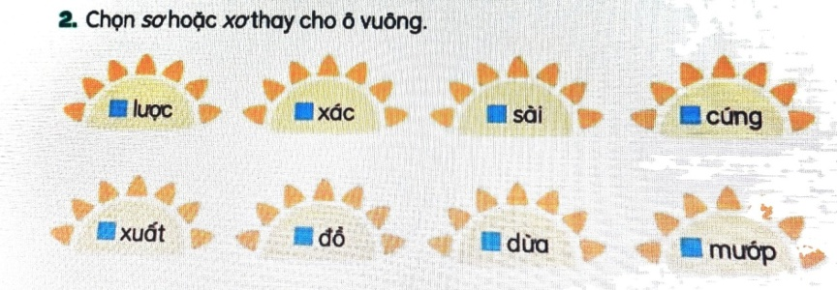  - Giao nhiệm vụ cho các nhóm:  - Mời đại diện nhóm trình bày.  - GV nhận xét, tuyên dương, bổ sung.  2.3. Hoạt động 3: Làm bài tập a trang 98  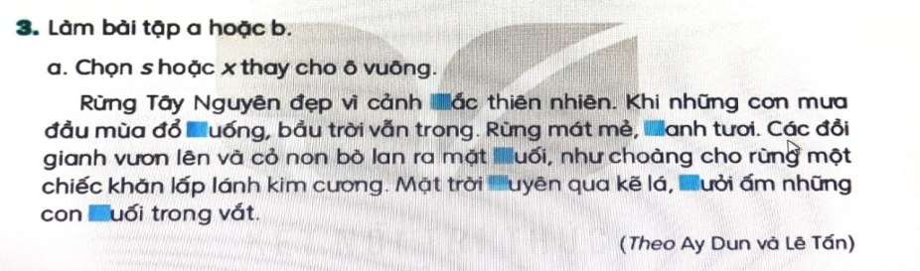 - GV mời HS nêu yêu cầu.  - Giao nhiệm vụ cho các nhóm: Chọn s hoặc x thay vào ô vuông.  - GV gợi mở thêm:  - Mời đại diện nhóm trình bày.  - GV nhận xét, tuyên dương.  2.4. Hoạt động 3: Vẽ về cảnh đẹp quê hương em và viết 2- 3 câu giới thiệu bức tranh em vẽ.  - GV mời HS nêu yêu cầu.  -GV cho HS trình bày bài viết của mình trước lớp.  - GV nhận xét, tuyên dương. | - HS lắng nghe.  - HS lắng nghe.  - 1 HS đọc đọn văn.  - HS lắng nghe.  - HS viết bài.  - HS nghe, dò bài.  - HS đổi vở dò bài cho nhau.  - 1 HS đọc yêu cầu bài.  - các nhóm sinh hoạt và làm việc theo yêu cầu.  - Kết quả: sơ lược, xơ xác,sơ sài, xơ cứng,sơ xuất,sơ đồ,xơ dừa,xơ mướp.  - Các nhóm nhận xét.  - 1 HS đọc yêu cầu.  - Các nhóm làm việc theo yêu cầu.  - Đại diện các nhóm trình bày  - Kết quả: Rừng Tây Nguyên đẹp vì cảnh sắc thiên nhiên. Khi những cơn mưa đầu mùa đổ xuống, bầu trời vẫn trong. Rừng mát mẻ, xanh tươi. Các đồi gianh vươn lên và cỏ non bò lan ra mặt suối, như choàng cho rừng một chiếc khăn lấp lánh kim cương. Mặt trời xuyên qua kẽ lá, sưởi ấm những con suối trong vắt.  - 1 HS đọc yêu cầu.  - HS làm việc cá nhân theo yêu cầu.  - HS vẽ và viết 2 đến 3 câu văn.  - HS trình bày bài vẽ và bài viết của mình trước lớp.
3. Vận dụng.
- Mục tiêu:
+ Củng cố những kiến thức đã học trong tiết học để học sinh khắc sâu nội dung.
+ Vận dụng kiến thức đã học vào thực tiễn.
+ Tạo không khí vui vẻ, hào hứng, lưu luyến sau khi học sinh bài học.
+ Phát triển năng lực ngôn ngữ.
- Cách tiến hành:
- GV gợi ý cho HS vẽ thêm nhiều cảnh đẹp của quê hương.  - Hướng dẫn HS về trao đổi với người thân về tranh của mình và tình cảm , cảm xúc của em với quê hương và những điều em muốn làm cho quê hương. (Lưu ý với HS là phải trao đổi với người thân đúng thời điểm, rõ ràng, cụ thể. Biết lắng nghe phản hồi để tìm ra phương thức phù hợp.  - Nhận xét, đánh giá tiết dạy. | - HS lắng nghe để lựa chọn.  - Lên kế hoạch trao đổi với người thân trong thời điểm thích hợp
IV. Điều chỉnh sau bài dạy:
.......................................................................................................................................
.......................................................................................................................................
.......................................................................................................................................

TUẦN 30:
ĐẠO ĐỨC
CHỦ ĐỀ 7: XỬ LÝ BẤT HÒA VỚI BẠN BÈ
Bài 08: Xử lý bất hòa với bạn bè (Tiết 4)
I. YÊU CẦU CẦN ĐẠT:
1. Năng lực đặc thù: Sau bài học, học sinh sẽ:
- Thực hiện được một số cách đơn giản, phù hợp để xử lý bất hòa với bạn bè.
- Sẵn sàng giúp bạn bè xử lý bất hòa với nhau.
- Rèn năng lực điều chỉnh hành vi, phát triển bản thân.
- Hình thành phẩm chất nhân ái.
2. Năng lực chung.
- Năng lực tự chủ, tự học: lắng nghe, trả lời câu hỏi, làm bài tập.
- Năng lực giải quyết vấn đề và sáng tạo: tham gia trò chơi, vận dụng.
- Năng lực giao tiếp và hợp tác: hoạt động nhóm.
3. Phẩm chất.
- Phẩm chất nhân ái: Có ý thức quan tâm đến bạ bè
- Phẩm chất chăm chỉ: Chăm chỉ suy nghĩ, trả lời câu hỏi; làm tốt các bài tập.
- Phẩm chất trách nhiệm: Giữ trật tự, biết lắng nghe, học tập nghiêm túc.
II. ĐỒ DÙNG DẠY HỌC
- Kế hoạch bài dạy, bài giảng Power point.
- SGK và các thiết bị, học liệu phụ vụ cho tiết dạy.

III. HOẠT ĐỘNG DẠY HỌC
Hoạt động của giáo viên | Hoạt động của học sinh
1. Khởi động ( 5 phút)
- Mục tiêu: Tạo không khí vui vẻ, khấn khởi trước giờ học.
- Cách tiến hành:
- GV tổ chức trò chơi “Hái hoa dân chủ”  - Cho HS chơi trò chơi  - Nêu 1 việc làm xử lý bất hòa với bạn bè  - GV Nhận xét, tuyên dương.  - GV dẫn dắt vào bài mới. | - HS chơi trò chơi  - HS lắng nghe.
2. Luyện tập: ( 25 phút)
- Mục tiêu:
+ Giúp HS củng cố, khắc sâu những kiến thức đã học và thực hành xử lý tình huống.
- Cách tiến hành:
Bài tập 3: Xử lý tình huống( 15’)  - GV gọi HS đọc yêu cầu 3 trong SGK  ? Bài yêu cầu gì?  - GV chiếu tranh.  - GV yêu cầu HS quan sát tranh, đồng thời gọi HS đọc lần lượt 2 tình huống của bài.  - GV yêu cầu HS thảo luận nhóm 2 đưa ra cách xử lí tình huống và phân công đóng vai trong nhóm.  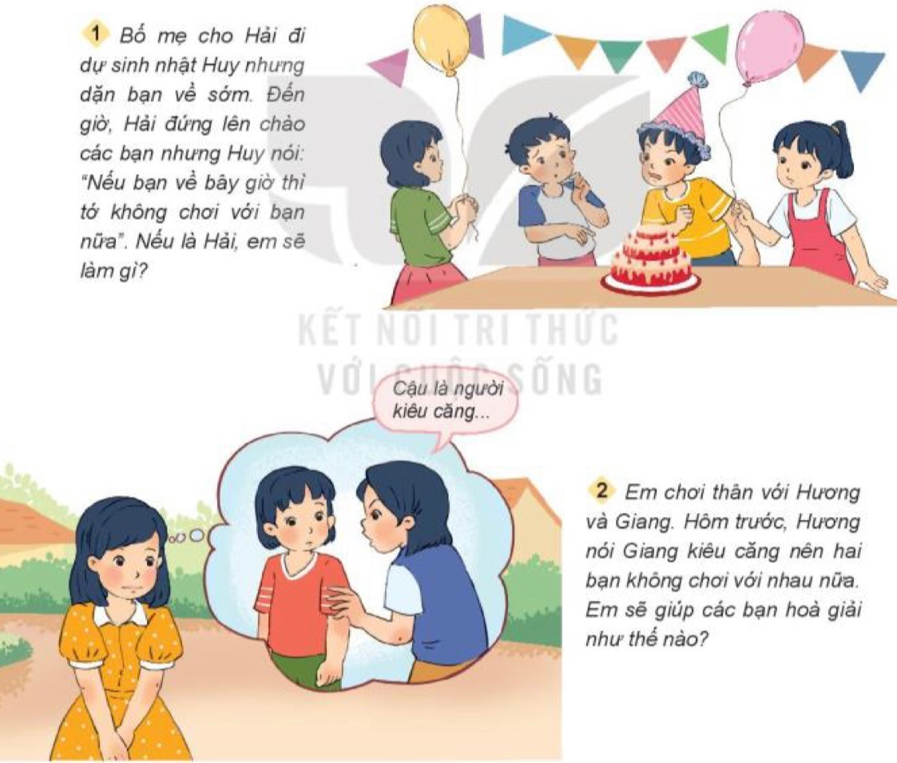  - GV yêu cầu các nhóm lên đóng vai  theo tình huống.  - GV nhận xét, tuyên dương, khen ngợi các nhóm có cách xử lý và đóng vai hay.  => Kết luận: Chúng ta khi xử lý các tình huống bất hòa giữa các bạn, cần tìm nguyên nhân và cách xử lý thật khéo léo để giữ tình cảm đoàn kết,….  Bài tập 4: Em sẽ khuyện các bạn điều gì?  - GV yêu cầu HS đọc tình huống  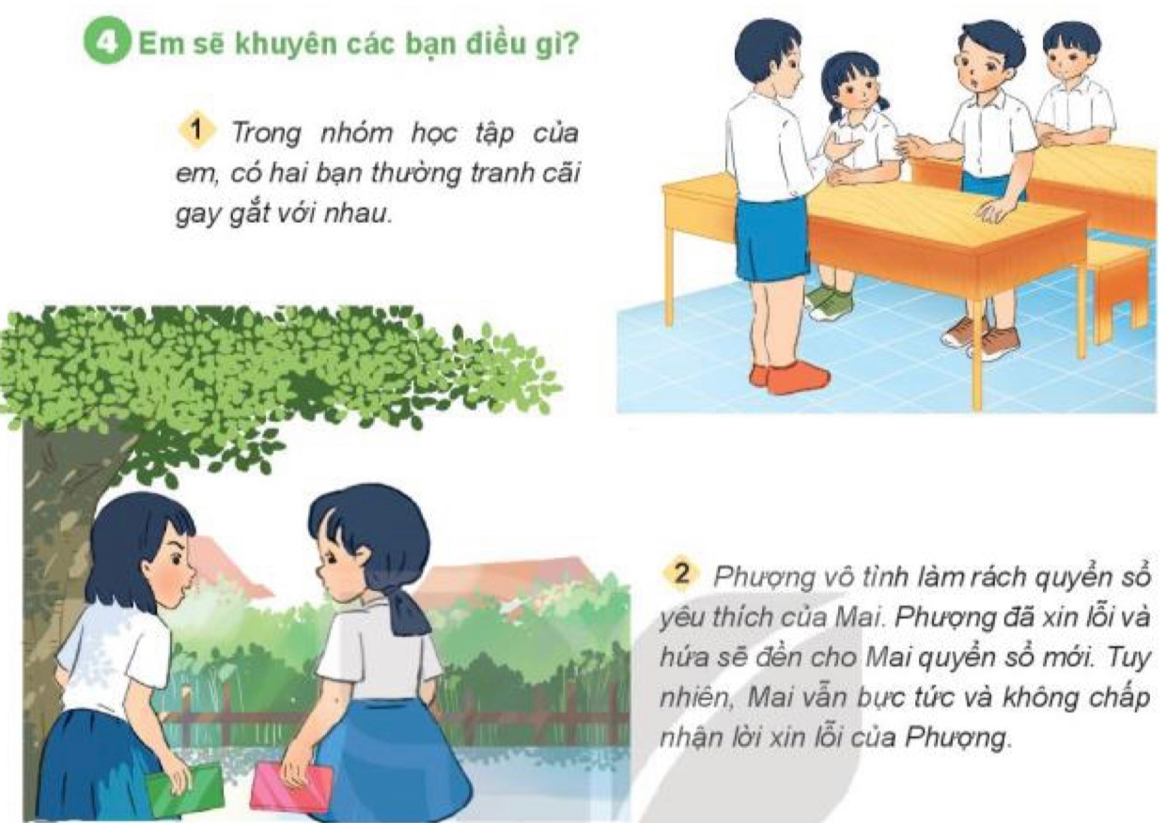  - GV yêu cầu HS làm việc theo nhóm  - Gv yêu cầu HS phân vai đóng và xử lý tình huống  ? Ở tình huống thứ nhất em sẽ làm gì?  ? Tình huống thứ 2?  - GV yêu cầu HS lên chia sẻ  - Gv gọi đại diện nhóm lên đóng vai lại tình huống.  - GV nhận xét, khen ngợi, tuyên dương  => Kết luận: Chúng ta lên cùng nhau giả quyết những bất hòa trong lớp học, để giữ tinh thần đoàn kết, yêu thương giúp đỡ lẫn nhau trong lớp. | - 1 -2 HS đọc yêu cầu bài 3  - Lớp đọc thầm theo  - HS quan sát tranh.  - 2 em đọc tình huống.  - HS thảo luận nhóm 4 và phân công đóng vai ( 5’)  + TH 1: Hải đi sinh nhật nhưng bố mẹ dặn về sớm, em đã làm theo, nhưng bạn Huy nói: “Nếu bạn về bây giờ thì tớ không chơi với bạn nữa”. Nếu em là Hải thì em sẽ phân tích cho bạn hiểu vấn đề, vì bố mẹ chỉ cho đi đến tầm ấy rồi về, nếu mình giữ đúng lời hứa thì lần sau sẽ dễ dàng xin phép bố mẹ cho  đi,….  + TH 2: 3 bạn chơi thân với nhau. Hương đã nói Giang kiêu căng nên không chơi với nhau nữa. Nếu là em thì em sẽ giải thích và giảng hòa cho hai bạn, tìm các khúc mắc giữa hai bạn để hai bạn cùng hòa đồng chơi thân với nhau như trước.  - Đại diện một số nhóm lên đóng vai  trước lớp, nhóm khác nhận xét, bổ sung.  - HS lắng nghe.  - HS đọc tình huống của bài  - HS làm việc theo nhóm  - HS thảo luận nhóm và đóng vai để xứ lý tình huống.  + Em sẽ lắng nghe và giải thích cho các bạn trong lớp không lên cãi nhau mà lên ngồi cùng nhau lại để giải quyết những khúc mắc trong lòng.  + Em sẽ giúp Mai hiểu rõ rằng đây là điều mag Phương không phải cố ý, cùng là bạn bè trong lớp lên bỏ qua cho nhau để giữ tình cảm đoàn kết.  - HS lên chia sẻ bài của mình  - HS nhóm khác nhận xét.  - HS lên đóng vai tình huống  - HS nhóm nhận xét, tuyên dương
3. Vận dụng. ( 10 phút)
- Mục tiêu:
+ Quan tâm phải xử lý bất hòa với bạn bè bằng những lời nói, việc làm phù hợp.
+ Vận dụng vào thực tiễn để thực hiện tốt hành vi, việc làm để thể hiện xử lý bất hòa với bạn bè
- Cách tiến hành:
- GV yêu cầu HS chia sẻ về những việc em đã làm để thể hiện phải xử lý bất hòa với bạn bè.  ? Hãy tư vấn cho các bạn hàng xóm, cũng như trong lớp cách xử lý bất hòa nếu các bạn có?  ? Qua tiết học hôm nay em học được điều gì?  *Thông điệp:  - Gọi HS đọc thông điệp trong SGK cho cả lớp nghe.  Lắng nghe, tôn trọng, nhườn nhau  Bạn bè hòa thuận, nhịp cầu yêu thương.  - Khuyến khích HS đọc thuộc tại lớp.  - Nhắc HS ghi nhớ và vận dụng thông điệp vào cuộc sống.  - GV nhận xét, tuyên dương  - GV nhận xét tiết học  - Dặn dò: về nhà chuẩn bị cho bài sau. | + HS chia sẻ trước lớp.  - Quan tâm xử lý bất hòa với bạn bè bằng những lời nói và việc làm phù hợp với bản thân mình.  - 1 HS đọc to thông điệp, cả lớp nhẩm thầm theo.  - Một vài HS đọc thuộc lòng.(khuyến khích).  - HS lắng nghe,rút kinh nghiệm
4. ĐIỀU CHỈNH SAU BÀI HỌC:
....................................................................................................................................
....................................................................................................................................
....................................................................................................................................

*************************************
Kĩ năng sống
BÀI 4: KĨ NĂNG TỰ TIN ( TIẾT 2)
I MỤC TIÊU
- Học sinh hiểu những biểu hiện của việc tự tin vào bản thân mình.
- Hiểu tự tin sẽ mang lại những ích lợi gì:
- Rèn kĩ năng tự tin trong giao tiếp .
II. ĐỒ DÙNG:
- Phiếu học tập bài tập 2
Phiếu học tập
Hãy khoanh tròn vào chữ cái trước những biểu hiện tự tin
trong giao tiếp với ngời khác
a) Nói ấp úng, lí nhí
b) Mắt không dám nhìn vào người nghe.
c) Nét mặt cử chỉ tự nhiên.
d) Biết sử dụng điệu bộ cử chỉ phù hợp để hỗ trợ cho lời nói.
e) Chủ động đặt câu hỏi cho ngời khác.
g) Bình tĩnh trả lời câu hỏi của ngời khác.
h) Hay lo lắng, bối rối, có tác động thừa như gãi đầu, vân vê gấu áo, di tay xuống mặtn bàn….
i) Chủ động tỏ ý kiến , mong muốn của bản thân
k) Nhút nhát, tự ti
l) Không dám nói trước đám đông
m) Tự kiêu , coi thường ngời khác
n) Bắt bạn bè trong nhóm phải phục tùng ý kiến của mình.
p) Bắt nạn bạn yếu hơn mình.
q) Nhường nhịn giúp đỡ mọi người
III.HOẠT ĐỘNG DẠY HỌC :
1.Ổn định tổ chức:
- Kiểm tra sĩ số.
2. Kiểm tra bài cũ:
- Hãy nêu ích lợi của biết trình bày suy nghĩ , ý tưởng
3. Bài mới:
a) Giới thiệu bài:
b) Dạy bài mới:
Bài tập 2
- Giáo viên tổ chức cho học sinh thảo luận theo nhóm 2
- Quan sát , giúp đỡ từng nhóm.
-Gọi vài học sinh trình bày
- Giáo viên nhận xét, tuyên dương, khích lệ học sinh
- Giáo viên nhận xét và kết luận chung.
4.Củng cố:
5.Dặn dò: Nhận xét tiết học
----------------------------------------------------------------------
TOÁN
Bài 69: LUYỆN TẬP CHUNG (T1) (Trang 88)

I. YÊU CẦU CẦN ĐẠT:
1. Năng lực đặc thù:
- Đọc được giờ chính xác đến 5 phút và từng phút trên đồng hồ.
- Nhận biết được tháng trong năm.
- Sử dụng tiền Việt Nam.
2. Năng lực chung.
- Năng lực tự chủ, tự học: lắng nghe, trả lời câu hỏi, làm bài tập.
- Năng lực giải quyết vấn đề và sáng tạo: tham gia trò chơi, vận dụng.
- Năng lực giao tiếp và hợp tác: hoạt động nhóm.
3. Phẩm chất.
- Phẩm chất nhân ái: Có ý thức giúp đỡ lẫn nhau trong hoạt động nhóm để hoàn thành nhiệm vụ.
- Phẩm chất chăm chỉ: Chăm chỉ suy nghĩ, trả lời câu hỏi; làm tốt các bài tập.
- Phẩm chất trách nhiệm: Giữ trật tự, biết lắng nghe, học tập nghiêm túc.
II. ĐỒ DÙNG DẠY HỌC
- Kế hoạch bài dạy, bài giảng Power point.
- SGK và các thiết bị, học liệu phụ vụ cho tiết dạy.

III. HOẠT ĐỘNG DẠY HỌC
Hoạt động của giáo viên | Hoạt động của học sinh
1. Khởi động:
- Mục tiêu:
+ Tạo không khí vui vẻ, khấn khởi trước giờ học.
+ Đánh giá kiến thức đã học của học sinh ở bài trước.
- Cách tiến hành:
- GV tổ chức hát tập thể để khởi động bài học.  - GV dẫn dắt vào bài mới | - HS tham gia  - HS lắng nghe.
2 Luyện tập
Mục tiêu:
- Đọc được giờ chính xác đến 5 phút và từng phút trên đồng hồ.
- Nhận biết được tháng trong năm.
- Cách tiến hành:
Bài 1: ( nhóm đôi)  - GV cho HS đọc đề và nêu yêu cầu của bài tập  - GV cho HS quan sát tranh và trả lời câu hỏi.  Mẫu: Mai đến nhà Rô-bốt lúc 8 giờ 50 phút, hay 9 giờ kém 10 phút.  -GV nhận xét và chốt đáp án  Bài 2: Cho HS xem tờ lịch tháng 4 rồi trả lời câu hỏi  - GV, HS nhận xét, bổ sung và chốt kết quả đúng.  Bài 3. (Làm việc nhóm)  - GV cho HS quan sát hinh và đọc yêu cầu đề bài.  -Yêu cầu HS thảo luận nhóm  - Đại diện các nhóm báo cáo kết quả  + Giá của một các kẹo là bao nhiêu tiền?  + Giá của một gói bim bim là bao nhiêu tiền?  - GV và HS nhận xét chốt đáp án đúng  Bài 4. (Làm việc cặp đôi)  - GV cho HS đọc yêu cầu đề bài.  - GV cho HS nhắc lại cách đổi giờ, đổi phút và năm, tháng.  - Nhắc HS làm bài vào vở và đổi vở kiểm tra nhau  - Gọi vài HS báo cáo trước lớp bài làm của mình  - GV và các HS khác nhận xét bổ sung.  Bài 5. (Làm việc nhóm)  -Yêu cầu HS đọc đề bài  - Cho HS quan sát tranh, thảo luận trong nhóm, thống nhất câu trả lời đại diện nhóm báo cáo trước lớp  -GV nhận xét và chốt kết quả đúng | - HS nêu yêu cầu của bài  - HS quan sát tranh và trả lời  - HS trả lời các câu hỏi.  -HS nhận xét bổ sung  -HS làm bài:  a, Ngày sách Việt nam 21 tháng 4 là ngày chủ nhật.  b, Cây bắt đầu ra hoa vào ngày mùng 4 tháng 4  - HS nêu yêu cầu  - HS suy nghĩ và trả lời câu hỏi trong nhóm.  - HS nêu điền số vào ô trống  a) 2 giờ = 120 phút  b) 2 năm = 24 tháng  - HS làm bài vào vở  - đọc yêu cầu kết hợp quan sát tranh và để trả lời chinh xác  - Các nhóm thảo luận và báo cáo kết quả trước lớp
3. Vận dụng.
- Mục tiêu:
+ Củng cố những kiến thức đã học trong tiết học để học sinh khắc sâu nội dung.
+ Vận dụng kiến thức đã học vào thực tiễn.
+ Tạo không khí vui vẻ, hào hứng, lưu luyến sau khi học sinh bài học.
- Cách tiến hành:
- GV cho HS quan sát đồng hô rồi nêu để các bạn xem và trả lờ  - Nhận xét, tuyên dương | - HS tham gia để vận dụng kiến thức đã học vào thực tiễn.  + HS làm và trả lời
4. Điều chỉnh sau bài dạy:
.......................................................................................................................................
.......................................................................................................................................
.......................................................................................................................................
-----------------------------------------------------------
TUẦN 30
LUYỆN TOÁN
CHỦ ĐỀ 13: XEM ĐỒNG HỒ. THÁNG – NĂM. TIỀN VIỆT NAM.
Bài 68: TIỀN VIỆT NAM (T1) – Trang 86
I. YÊU CẦU CẦN ĐẠT:
1. Kiến thức, kĩ năng:
- Giúp học sinh củng cố kiến thức, kĩ năng:
+Nhận biết được các đồng tiền Việt Nam từ một nghìn đồng đến một trăm nghìn đồng.
+ Giải được một số bài toán liên quan đến các tình huống thực tế về tiết kiệm và chi tiêu.
2. Năng lực chung:
- Năng lực tự chủ, tự học: lắng nghe, trả lời câu hỏi, làm bài tập.
- Năng lực giải quyết vấn đề và sáng tạo: giải quyết được vấn đề với dạng toán vận dụng thực tế.
- Năng lực giao tiếp và hợp tác: giao tiếp với thầy cô, bạn bè trong các hoạt động học tập.
3. Phẩm chất:
- Phẩm chất nhân ái: Có ý thức giúp đỡ lẫn nhau trong các hoạt động học tập để hoàn thành nhiệm vụ.
- Phẩm chất chăm chỉ: Chăm chỉ suy nghĩ, trả lời câu hỏi; làm tốt các bài tập.
- Phẩm chất trách nhiệm: Giữ trật tự, biết lắng nghe, học tập nghiêm túc.
II. ĐỒ DÙNG DẠY HỌC
1. Giáo viên: Vở bài tập Toán; các hình ảnh trong SGK
2. Học sinh: Vở bài tập toán, bút, thước
III. CÁC HOẠT ĐỘNG DẠY - HỌC CHỦ YẾU:
Hoạt động của giáo viên | Hoạt động của học sinh
1. HĐ Khởi động  - GV tổ chức cho Hs hát  - GV dẫn dắt vào bài mới  - Gv nêu yêu cầu cần đạt của tiết học:  +Nhận biết được các đồng tiền Việt Nam từ một nghìn đồng đến một trăm nghìn đồng.  +Giải được một số bài toán liên quan đến các tình huống thực tế về tiết kiệm và chi tiêu. | - HS thực hiện  - HS lắng nghe
2. HĐ Luyện tập, thực hành.  Hoạt động 1: GV giao BT cho HS làm bài.  - Gv lệnh: HS chưa đạt chuẩn làm bài 1, 2/ 86 Vở Bài tập Toán.  - Gv lệnh: HS đạt chuẩn làm bài 1, 2, 3/ 86 Vở Bài tập Toán.  - GV cho Hs làm bài trong vòng 15 phút.  - Gv quan sát, giúp đỡ, nhắc nhở tư thế ngồi học cho Hs; chấm chữa bài và gọi Hs đã được cô chấm chữa lên làm bài.  - HS làm xong bài GV cho HS đổi vở kiểm tra bài cho nhau. | - HS đánh dấu bài tập cần làm vào vở.  - HS đánh dấu bài tập cần làm vào vở.  -Hs làm bài  - HS cùng bàn đổi vở kiểm tra bài.
Hoạt động 2: Chữa bài:  - GV gọi HS chữa lần lượt các bài:  * Bài 1: Chú lợn nào đựng nhiều tiền nhất? (VBT /86)  - Cho HS quan sát  - GV HD :  Tính tổng số tiền trong mỗi chú lợn rồi tìm ra chú lớn đựng nhiều tiền nhất.  - GV nhận xét bài làm trên bảng, khen học sinh thực hiện tốt.  Gv chốt cách nhận biết các loại tờ tiền việt Nam, Giáo dục tiết kiệm chi tiêu. | học sinh nối tiếp nêu câu trả lời  - Học sinh trả lời:  Chú lợn hồng đựng 50 000 đồng. (Vì 10 000 + 20 000 + 20 000 = 50 000)  - Chú lợn xanh đựng 100 000 đồng  - Chú lợn tím đựng 50 000 đồng.  Vậy chú lợn xanh đựng nhiều tiền nhất.  - HS nối tiếp trả lời  - Học sinh nhận xét
* Bài 2: (VBT/86)  Mẹ đi chợ mua chanh hết 3 000 đồng và mua hành hết 2 000 đồng. Mẹ đưa cho cô bán hàng 10 000 đồng. Chọn những cách cô bán hàng có thể trả lại tiền thừa cho mẹ.  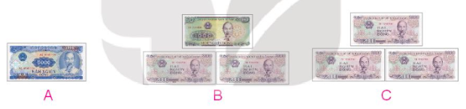  - GV HD: Bước 1: Tìm số tiền mẹ đã tiêu (tổng giá tiền mua chanh và hành).  Bước 2: Tìm số tiền cô bán hàng trả lại mẹ ta lấy 10 000 đồng trừ đi số tiền mẹ đã tiêu.  Bước 3: Tìm trong tranh những cách cô bán hàng có thể trả lại tiền thừa cho mẹ.  -Cho học sinh nhận xét  - GV nhận xét, khen học sinh nhanh – đúng và chốt đáp án.  Gv chốt cách nhận biết trao đổi tính tiền khi mua hàng | - HS lắng nghe cách thực hiện  - HS thực hiện làm bài  Số tiền mẹ đã tiêu là 3 000 + 2 000 = 5 000 đồng  Số tiền cô bán hàng trả lại mẹ là 10 000 – 5 000 = 5 000 đồng  - Quan sát tranh ta có  + A: 5 000 đồng.  + B: 1 000 đồng + 2 000 đồng + 2 000 đồng = 5 000 đồng.  + C: 2 000 đồng + 2 000 đồng + 2 000 đồng = 6 000 đồng.  Vậy cô bán hàng có thể dùng cách A hoặc B trả lại tiền thừa cho mẹ.  HS nhận xét  - HS lắng nghe, quan sát
* Bài 3: (VBT/86)  Khi mua mỗi món hàng dưới đây, ta cần trả một tờ tiền có trong hình bên. Em hãy tìm giá tiền của mỗi món hàng, biết:  - Giá tiền của bóng đèn thấp nhất;  - Giá tiền của quyển sách cao nhất;  - Giá tiền của rô-bốt cao hơn giá tiền của cái lược.  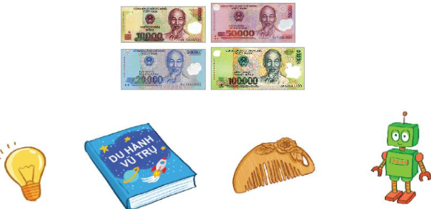  - GV cho học sinh lên thực hiện So sánh giá tiền của các đồ vật rồi trả lời câu hỏi.  - GV nhận xét, khen, chốt kiến thức  Gv chốt cách nhận biết và so sánh giá tiền cao hay thấp của các sản phẩm, tính và lựa chọn sản phẩm hợp với số tiền của mình khi mua hàng | - 2 HS lên bảng làm bài  Ta có 10 000 < 20 000 < 50 000 < 100 000  - Giá tiền của bóng đèn thấp nhất vậy bóng đèn có giá tiền là 10 000 đồng.  - Giá tiền của quyển sách cao nhất vậy quyển sách có giá tiền là 100 000 đồng.  - Giá tiền của rô-bốt cao hơn giá tiền của cái lược vậy rô-bốt có giá tiền là 50 000 đồng.  - Giá tiền của cái lược là 20 000 đồng.
3. HĐ Vận dụng  - Giúp mẹ đi chợ:  Mẹđưa tờ 50 000 đồng nhờ em đi mua hàng: Chai mắm 25 000 đồng, bột canh 2000 đồng , bim bim 3000 đồng. Cô bán hàng sẽ trả lại bao nhiêu tiền, có thể chọn những tờ tiền loại nào để trả và trả bao nhiêu tờ  - GV cho học sinh quan sát, tìm ra bạn làm đúng và nhanh  - GV cho HS trả lời và khen HS đã tìm ra câu trả lời nhanh – đúng.  - GV nhận xét giờ học.  - GV dặn HS về xem lại bài và chuẩn bị bài sau 68 tiết 2 | - HS nghe  - HS thực hiện  - HS trả lời, nhận xét  Tiền trả 20 000đ:  1 tờ 20 000 hoặc 2 tờ 10 000  Hoặc 4 tờ 5000  Hoặc 10 tờ 2000  Hoạc 20 từ 1000 đồng …  - HS nghe
IV. ĐIỀU CHỈNH SAU BÀI DẠY:
..............................................................................................................................
..............................................................................................................................

TUẦN 30
LUYỆN TIẾNG VIỆT
CHỦ ĐIỂM: ĐÁT NƯỚC NGÀN NĂM
Bài 21: NHÀ RÔNG (Tiết 1)
I. YÊU CẦU CẦN ĐẠT:
1. Kiến thức, kĩ năng:
- Củng cố kĩ năng đọc đúng các âm dễ lẫn do ảnh hưởng của phát âm địa phương, đọc đúng từ ngữ, câu, đoạn và toàn bộ bài Nhà rông. Bước đầu biết nhấn giọng các từ ngữ gợi tả,gợi cảm, biết nghỉ hơi ở chỗ có dấu câu.
- Giúp HS hiểu nội dung bài: Nhận biết được vẻ đẹp độc đáo của Nhà rông ở Tây Nguyên. Hiểu biết về tình cảm của người dân Tây Nguyên với mái nhà rông thân thương.
- Chia sẻ những trải nghiệm, suy nghĩ, cảm nghĩ, cảm xúc có liên quan đến văn bản đọc. Giới thiệu về quê hương của mình với thái độ tự tin, biết kết hợp cử chỉ, điệu bộ thích hợp.
2. Năng lực chung.
- Năng lực tự chủ, tự học: lắng nghe, đọc bài và trả lời các câu hỏi. Nêu được nội dung bài.
- Năng lực giải quyết vấn đề và sáng tạo: tham gia trò chơi, vận dụng.
- Năng lực giao tiếp và hợp tác: tham gia đọc trong nhóm.
3. Phẩm chất.
- Phẩm chất yêu nước: Biết chung sức chung lòng sẽ làm được những điều lớn lao
- Phẩm chất nhân ái: Biết đoàn kết giúp đỡ nhau sẽ làm nên việc lớn
- Phẩm chất chăm chỉ: Chăm chỉ đọc bài, trả lời câu hỏi.
- Phẩm chất trách nhiệm: Giữ trật tự, học tập nghiêm túc.
II. ĐỒ DÙNG DẠY HỌC
1. Giáo viên: SGK, Vở bài tập Tiếng Việt; các hình ảnh trong SGK
2. Học sinh: SGK, Vở bài tập Tiếng Việt, bút, thước
III. CÁC HOẠT ĐỘNG DẠY - HỌC CHỦ YẾU:
Hoạt động của giáo viên | Hoạt động của học sinh
1. HĐ Khởi động  - GV tổ chức cho Hs hát  - GV dẫn dắt vào bài mới  - Gv nêu yêu cầu cần đạt của tiết học:  + Giúp học sinh củng cố kiến thức, rèn kĩ năng đọc và hiểu nội dung bài, làm được các bài tập trong vở bài tập. | - HS thực hiện  - HS lắng nghe
2. HĐ Luyện tập, thực hành.  Hoạt động 1: Luyện đọc.  - Gọi 1 HS đọc cả bài .  - GV gọi HS nêu từ khó đọc, câu dài, ngắt nghỉ, nhấn giọng.  - GV: yêu cầu HS ngồi theo nhóm 4 luyện đọc.  - Gọi 1 HS lên cho các nhóm chia sẻ phần luyện đọc.  - Các nhóm khác lắng nghe và nhận xét các bạn đọc đúng yêu cầu chưa và giúp bạn đọc đúng theo yêu cầu.  - GV theo dõi các nhóm đọc bài.  - Gọi các nhóm đọc. HSNX.  - GVNX: (VD: Nhóm bạn … đọc đúng, đám bảo tốc độ hoặc nhóm bạn…. đọc bài lưu loát và đã biết đọc hay bài đọc.  - (HS, GV nhận xét theo TT 27) | - HS đọc bài.  - HS nêu: Từ khó đọc: Tây Nguyên, buôn, lưỡi rìu, tuồn tuột, đượm…  - Câu dài: Đêm đêm,/ bên bếp lửa bập bùng,/ các cụ già kể lại cho con cháu nghe biết bao kỉ niệm vui buồn/ ngôi nhà rông đã từng chứng kiến.//Vì vậy, nhà rông đối với tuổi trẻ Tây Nguyên/ thân thương như cái tổ chim êm ấm.//  - Học sinh làm việc trong nhóm 4  - HS đọc bài
Hoạt động 2: Tìm hiểu nội dung bài  - GV giao bài tập HS làm bài.  - GV lệnh HS chưa đạt chuẩn làm bài tập 1/ 49 Vở Bài tập Tiếng Việt.  - GV lệnh HS đạt chuẩn làm bài tập 1, 2,3/ 49, 50 Vở Bài tập Tiếng Việt.  - GV cho Hs làm bài trong vòng 7 phút.  - Gv quan sát, giúp đỡ, nhắc nhở tư thế ngồi học cho Hs; chấm chữa bài.  - HS làm xong bài GV cho HS đổi vở kiểm tra bài cho nhau. | - HS đánh dấu bài tập cần làm vào vở.  - HS đánh dấu bài tập cần làm vào vở.  - Hs làm bài
Hoạt động 3: Chữa bài  - Gv Gọi 1 Hs lên điều hành phần chia sẻ trước lớp.  * Bài 1/49  - Gọi HS đọc bài làm.  - Gọi HS nhận xét.  - GV nhận xét bổ sung. Chốt nội dung | - 1 Hs lên chia sẻ.  Hs trình bày:  + Tớ xin tự giới thiệu quê của mẹ tớ ở Thái Bình,có đặc sản bánh cáy,có dịp mời các bạn đến cùng tớ về quê của mẹ tớ nhé!  + Các bạn có biết đặt sản cơm cháy thuộc Tỉnh nào không ?Quê hương thứ hai của tớ .Mời các bạn đến thưởng thức món cơm cháy nhé !  - Hs NX  - HS chữa bài vào vở.
GV chốt: Thể hiện thái độ tự tin, lịch sự, nhìn vào người nghe khi nói. Biết kết hợp cử chỉ, điệu bộ thích hợp.  * Bài 2/49  - Gọi Hs nêu nối tiếp bài làm  - Gv, Hs nhận xét chốt bài làm đúng  GV chốt: ……. | + Sơ lược, xơ xác, sơ sài, xơ cứng.  + Sơ xuất, sơ đồ, xơ dừa, xơ mướp.
*Bài 3/50  - Gọi HS đọc bài làm.  - Gọi HS nhận xét.  - GV nhận xét bổ sung. Chốt nội dung  3. HĐ Vận dụng  - Gọi 1 HS đọc lại cả bài.  H: Em biết được thông điệp gì qua bài học?  GV hệ thống bài: - Chia sẻ những trải nghiệm, suy nghĩ, cảm nghĩ, cảm xúc có liên quan đến văn bản đọc. Giới thiệu về quê hương của mình với thái độ tự tin, biết kết hợp cử chỉ, điệu bộ thích hợp các em ạ.  - Nhận xét giờ học.  - Dặn chuẩn bị bài sau. | Hs trình bày:  + cang – cảng  + re – rẽ  + nhưng – những  + khoe – khỏe  + giay – giãy  - Hs đọc bài.  Nhận biết được vẻ đẹp độc đáo của Nhà rông ở Tây Nguyên. Hiểu biết về tình cảm của người dân Tây Nguyên với mái nhà rông thân thương  - HS nghe
IV. ĐIỀU CHỈNH SAU BÀI DẠY:
..............................................................................................................................
..............................................................................................................................
TIẾNG VIỆT
Bài 22: SỰ TÍCH ÔNG ĐÙNG, BÀ ĐÙNG (T1+2)
I. YÊU CẦU CẦN ĐẠT:
1. Năng lực đặc thù:
- Học sinh đọc đúng từ ngữ, câu, đoạn và toàn bộ câu chuyện Sự tích ông Đùng, bà Đùng.Biết đọc diễn cảm lời của người kể chuyện phù hợp với ngữ điệu, biết nghỉ hơi ở chỗ có dấu câu.
- Nhận biết được những việc ông Đùng, bà Đùng đã làm giúp dân. Hiểu suy nghĩ, tình cảm của tác giả với ông Đùng, bà Đùng là những người có công lao lớn đối với đất nước trong việc chinh phục thiên nhiên. Hiểu điều tác giả muốn nói qua văn bản giải thích tại sao dòng sông Đà ngoằn ngoèo và có nhiều ghềnh thác.
- Bước đầu thể hiện cảm xúc qua giọng đọc.
- Ôn chữ viết hoa Y thông qua viết ứng dụng(tên riêng Nam Yết và câu: Đảo Nam Yết thuộc quần đảo Trường Sa của Việt Nam). Viết 2-3 câu nêu lí do yêu thích nhân vật trong câu chuyện đã đọc, đã nghe.
- Bồi dưỡng tình yêu với quê hương, đất nước, giáo dục lòng biết ơn những người có công với đất nước trong lịch sử.
- Phát triển năng lực ngôn ngữ.
2. Năng lực chung.
- Năng lực tự chủ, tự học: lắng nghe, đọc bài và trả lời các câu hỏi. Nêu được nội dung bài.
- Năng lực giải quyết vấn đề và sáng tạo: tham gia trò chơi, vận dụng.
- Năng lực giao tiếp và hợp tác: tham gia đọc trong nhóm.
3. Phẩm chất.
- Phẩm chất yêu nước: Biết yêu quê hương, đất nước qua bài thơ.
- Phẩm chất nhân ái: Biết yêu quý bà và những người thân qua bài thơ.
- Phẩm chất chăm chỉ: Chăm chỉ đọc bài, trả lời câu hỏi.
- Phẩm chất trách nhiệm: Giữ trật tự, học tập nghiêm túc.
II.ĐỒ DÙNG DẠY HỌC.
- Kế hoạch bài dạy, bài giảng Power point.
- SGK và các thiết bị, học liệu phụ vụ cho tiết dạy.

III. HOẠT ĐỘNG DẠY HỌC.
Hoạt động của giáo viên | Hoạt động của học sinh
1. Khởi động:
- Mục tiêu: + Tạo không khí vui vẻ, phấn khởi trước giờ học.
+ Kiểm tra kiến thức đã học của học sinh ở bài trước.
- Cách tiến hành:
- GV tổ chức trò chơi để khởi động bài học.  + Câu 1: Đọc đoạn 1 bài “Nhà rông” và trả lời câu hỏi : Đặc điểm nổi bật về hình dạng của nhà rông ở Tây Nguyên là gì? Câu văn nào trong bài giúp em nhận ra điều đó?  + GV nhận xét, tuyên dương.  + Câu 2: Đọc đoạn 2 bài “Nhà rông” và nêu nội dung bài.  - GV Nhận xét, tuyên dương.  - GV dẫn dắt vào bài mới | - HS tham gia trò chơi.  + Đọc và trả lời câu hỏi: Đặc điểm nổi bật về hình dạng của nhà rông ở Tây Nguyên là mái nhà dựng đứng, vươn cao lên trời như một lưỡi rìu lật ngược. Câu văn cho biết điều đó là: “ Đến Tây Nguyên, từ xa nhìn vào… như một lưỡi rìu lật ngược”  + Đọc và trả lời câu hỏi: Nhận biết được vẻ đẹp độc đáo của Nhà rông ở Tây Nguyên. Hiểu biết về tình cảm của người dân Tây Nguyên với mái nhà rông thân thương.  - HS lắng nghe.
2. Khám phá.
-Mục tiêu:
+ Học sinh đọc đúng rõ ràng câu chuyện Sự tích ông Đùng, bà Đùng.
+ Biết đọc diễn cảm lời của người kể chuyện phù hợp với ngữ điệu, biết nghỉ hơi ở chỗ có dấu câu..
+ Bước đầu thể hiện cảm xúc qua giọng đọc.
+ Nhận biết được những việc ông Đùng, bà Đùng đã làm giúp dân. Hiểu suy nghĩ, tình cảm của tác giả với ông Đùng, bà Đùng những người có công lao lớn đối với đất nước trong việc chinh phục thiên nhiên. Hiểu điều tác giả muốn nói qua văn bản giải thích tại sao dòng sông Đà ngoằn ngoèo và có nhiều ghềnh thác.
+ Phát triển năng lực ngôn ngữ.
- Cách tiến hành:
2.1. Hoạt động 1: Đọc văn bản.  - GV đọc mẫu: Đọc diễn cảm, nhấn giọng ở những từ ngữ giàu sức gợi tả, gợi cảm.  - GV HD đọc: Đọc trôi chảy toàn bài, nghỉ hơi ở chỗ ngắt nhịp thơ.  - Gọi 1 HS đọc toàn bài.  - GV chia đoạn: (4 đoạn)  + Đoạn 1: Từ đầu đến ông bà khổng lồ.  + Đoạn 2: Tiếp theo cho đến cày cấy.  + Đoạn 3: Tiếp đến ngày nay  + Đoạn 4: Còn lại.  - GV gọi HS đọc nối tiếp theo đoạn.  - Luyện đọc từ khó: - GV gọi HS đọc nối tiếp từng đoạn văn.  - Luyện đọc từ khó: xửa, xưa, lõm, chằng,chịt,san,rộng, rãi, ngoằn, ngoèo…  -Luyện đọc câu dài:Chỉ một ngày, /ông bà đã nhổ cây, /san đất,/làm thành cánh đồng bằng phẳng,/ rộng rãi,/lấy chỗ cho dân ở ,/ và cày cấy.//  - Đọc diễn cảm một số lời của người kể chuyện khi nói về những hành động, việc làm, kết quả đạt được của ông Đùng, bà Đùng hay nói về đặc điểm của con sông Đà(Chỉ một ngày, ông bà đã nhổ cây, san đất, làm thành cánh đồng bằng phẳng, rộng rãi, lấy chỗ cho dân ở , và cày cấy.Ông Đùng lom khom dùng tay bới đất đằng trước, bà Đùng hì hục vết đất đằng sau. Vì thế sông Đà mới ngoằn ngoèn, có tới “ bảy trăm mươi thác, ba trăm mươi ghềnh” như bây giờ)  - GV mời HS nêu từ ngữ giải nghĩa trong SGK. Gv giải thích thêm.  - Luyện đọc đoạn: GV tổ chức cho HS luyện đọc đoạn theo nhóm 4.  - GV nhận xét các nhóm.  2.2. Hoạt động 2: Trả lời câu hỏi.  - GV gọi HS đọc và trả lời lần lượt 5 câu hỏi trong sgk. GV nhận xét, tuyên dương.  - GV hỗ trợ HS gặp khó khăn, lưu ý rèn cách trả lời đầy đủ câu.  + Câu 1: Ông Đùng, bà Đùng có điểm gì khác thường về ngoại hình?  + Câu 2: Kể lại những việc Ông Đùng, bà Đùng đã làm khi chứng kiến cánh đất hoang, nước ngập?  + Câu 3: Việc làm của ông bà Đùng đã đem lại kết quả như thế nào?  + Câu 4: Theo em, ông Đùng, bà Đùng có những phẩm chất tốt đẹp nào?  + Câu 5: Câu chuyện đã giải thích điều gì về con sông Đà ngày nay?  - GV mời HS nêu nội dung câu chuyện.  - GV chốt: Ông Đùng, bà Đùng là những người có công lao lớn đối với đất nước trong việc chinh phục thiên nhiên.  2.3. Hoạt động 3: Luyện đọc lại.  - GV đọc diễn cảm toàn bài.  - HS đọc nối tiếp, Cả lớp đọc thầm theo.  - GV nhận xét, tuyên dương. | - Hs lắng nghe.  - HS lắng nghe cách đọc.  - 1 HS đọc toàn bài.  - HS quan sát  - HS đọc nối tiếp theo đoạn.  - HS đọc từ khó.  - 2-3 HS đọc câu dài.  - HS luyện đọc theo nhóm 4.  - HS trả lời lần lượt các câu hỏi:  + Ông Đùng, bà Đùng cao lớn khác thường. Họ đứng cao hơn năm lần đỉnh núi cao nhất.  + Ông bà đã nhổ cây, san đất.Tiếp đó ông Đùng lom khom dùng tay bới đất đằng trước, bà Đùng hì hục vết đất đằng sau làm một con đường dẫn nước.  + Ông bà Đùng đã làm thành cánh đồng bằng phẳng, rộng rãi, lấy chỗ cho dân ở , và cày cấy. Còn con đường ông bà đào bới, nước chảy thành dòng, vượt qua đồi núi, đổ về xuôi tạo thành con sông Đà.  + chăm chỉ, chịu khó, thông minh,không ngại khó khăn, vất vả, xả thân vì cộng đồng...  + Câu chuyện đã giải thích về đặc điểm ngoằn ngoèn, cónhiều thác ghềnh (bảy trăm mươi thác, ba trăm mươi ghềnh) của con sông Đà ngày nay.  - HS nêu theo hiểu biết của mình.  - 2-3 HS nhắc lại nội dung bài .  - HS lắng nghe cách đọc.  - HS đọc nối tiếp theo đoạn.
3. Luyện viết.
-Mục tiêu:
+ Viết đúng chữ viết hoa Y cỡ nhỏ, viết đúng từ ngữ và câu ứng dụng có chữ viết hoa Y.
+ Phát triển năng lực ngôn ngữ.
- Cách tiến hành:
3.1. Hoạt động 4: Ôn chữ viết hoa (làm việc cá nhân, nhóm 2)  - GV dùng video giới thiệu lại cách viết chữ hoa Y.  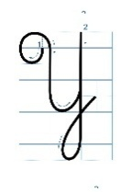  - GV viết mẫu lên bảng.  - GV cho HS viết bảng con (hoặc vở nháp).  - Nhận xét, sửa sai.  - GV cho HS viết vào vở.  - GV chấm một số bài, nhận xét tuyên dương.  3.2. Hoạt động 5: Viết ứng dụng (làm việc cá nhân, nhóm 2).  a. Viết tên riêng.  - GV mời HS đọc tên riêng.  - GV giới thiệu: Đảo Nam Yết là bãi đá nằm ở phía Bắc quần đảo Trường Sa, cách đảo Sơn Ca 13 hải lý về phía Tây Nam, thuộc quần đảo Trường Sa của Việt Nam  - GV yêu cầu HS viết tên riêng vào vở.  - GV nhận xét, tuyên dương, bổ sung.  b. Viết câu.  - GV yêu cầu HS đọc câu.  - GV giới thiệu câu ứng dụng: Đảo Nam Yết thuộc quần đảo Trường Sa của Việt Nam  - GV nhắc HS viết hoa các chữ trong câu thơ: Đ, N, Y, T, S. Lưu ý HS viết đúng: Yết, quần, trường,.. .  - GV cho HS viết vào vở.  - GV yêu cầu nhận xét chéo nhau trong bàn.  - GV chấm một số bài, nhận xét, tuyên dương. | - HS quan sát video.  - HS quan sát.  - HS viết bảng con.  - HS viết vào vở chữ hoa Y.  - HS đọc tên riêng: Nam Yết.  - HS lắng nghe.  - HS viết tên riêng Nam Yết vào vở.  - 1 HS đọc yêu cầu: Đảo Nam Yết thuộc quần đảo Trường Sa của Việt Nam  - HS lắng nghe.  - HS viết câu thơ vào vở.  - HS nhận xét chéo nhau.
4. Vận dụng.
- Mục tiêu:
+ Củng cố những kiến thức đã học trong tiết học để học sinh khắc sâu nội dung.
+ Vận dụng kiến thức đã học vào thực tiễn.
+ Tạo không khí vui vẻ, hào hứng, lưu luyến sau khi học sinh bài học.
+ Phát triển năng lực ngôn ngữ.
- Cách tiến hành:
- GV tổ chức vận dụng để củng cố kiến thức và vận dụng bài học vào thực tiễn cho học sinh.  + Cho HS quan sát video về Đảo Nam Yết .  + GV nêu câu hỏi em thấy hình dạng đảo Nam Yết như thế nào?.  - Nhận xét, tuyên dương | - HS tham gia để vận dụng kiến thức đã học vào thực tiễn.  - HS quan sát video.  + Trả lời câu hỏi: Đảo Nam Yết có hình dáng bầu dục hơi hẹp bề ngang.  - Lắng nghe, rút kinh nghiệm.
IV. Điều chỉnh sau bài dạy:
.......................................................................................................................................
.......................................................................................................................................
.......................................................................................................................................
.......................................................................................................................................

---------------------------------------------------------
TOÁN
Bài 69: LUYỆN TẬP CHUNG (T2)

I. YÊU CẦU CẦN ĐẠT:
1. Năng lực đặc thù:
- Đọc được giờ chính xác đến 5 phút và từng phút trên đồng hồ.
- Nhận biết được tháng trong năm.
- Sử dụng tiền Việt Nam.
2. Năng lực chung.
- Năng lực tự chủ, tự học: lắng nghe, trả lời câu hỏi, làm bài tập.
- Năng lực giải quyết vấn đề và sáng tạo: tham gia trò chơi, vận dụng.
- Năng lực giao tiếp và hợp tác: hoạt động nhóm.
3. Phẩm chất.
- Phẩm chất nhân ái: Có ý thức giúp đỡ lẫn nhau trong hoạt động nhóm để hoàn thành nhiệm vụ.
- Phẩm chất chăm chỉ: Chăm chỉ suy nghĩ, trả lời câu hỏi; làm tốt các bài tập.
- Phẩm chất trách nhiệm: Giữ trật tự, biết lắng nghe, học tập nghiêm túc.
II. ĐỒ DÙNG DẠY HỌC
- Kế hoạch bài dạy, bài giảng Power point.
- SGK và các thiết bị, học liệu phụ vụ cho tiết dạy.

III. HOẠT ĐỘNG DẠY HỌC
Hoạt động của giáo viên | Hoạt động của học sinh
1. Khởi động:
- Mục tiêu:
+ Tạo không khí vui vẻ, khấn khởi trước giờ học.
- Cách tiến hành:
- GV tổ chức hát tập thể để khởi động bài học.  - GV dẫn dắt vào bài mới | - HS tham gia  - HS lắng nghe.
2 Luyện tập
Mục tiêu:
- Đọc được giờ chính xác đến 5 phút và từng phút trên đồng hồ.
- Xem tờ lịch tháng. Hiểu được ý nghĩa của tiền Việt Nam; đổi đơn vị đo đại lượng, thời gian.
- Cách tiến hành:
Bài 1: (làm việc nhóm)  - GV cho HS nêu yêu cầu của bài tập  - GV cho HS quan sát tranh thảo luận theo nhóm và thống nhất câu trả lời.  -GV nhận xét và chốt đáp án  Bài 2: (làm việc cặp đôi)  Cho HS xem tờ lịch tháng 12 rồi trả lời câu hỏi  - GV, HS nhận xét, bổ sung và chốt kết quả đúng.  Bài 3. (Làm việc cá nhân)  - GV cho HS đọc đề và nêu yêu cầu của bài tập  - GV cho HS quan sát hình suy nghĩ và làm bài vào vở  - Gọi HS báo cáo kết quả bài làm trước lớp  - GV và HS nhận xét chốt đáp án đúng  Bài 4. (Làm việc cặp đôi)  - GV cho HS đọc yêu cầu đề bài.  - GV cho HS nhắc lại cách xem đồng hồ.  - Gọi vài HS báo cáo trước lớp bài làm của mình  - GV và các HS khác nhận xét bổ sung.  Bài 5. (Làm việc cá nhân)  -Yêu cầu HS đọc đề bài  - Cho HS làm bài vào vở  -GV thu khoảng 10 vở đánh giá nhận xét và chốt kết quả đúng | - HS nêu yêu cầu của bài  - HS quan sát tranh và trả lời  a/ Mai sẽ sắp xếp sách vở trước và làm bài tập sau.  b/ Mai làm bán trước và gấp quần áo sau  c/ Mai xem phim trước và đọc truyện sau  -HS nhận xét bổ sung  -HS làm bài:  a, Rô-bốt học bóng rổ vào ngày mùng 1,8,15,22,29.  b, Mai có 3 buổi học vẽ: 14,21,28.  - HS nêu yêu cầu  - HS suy nghĩ và làm bài vào vở.  - HS nêu: Chọn đồng hồ thích hợp thay vào ô có dấu ?  - HS trao đổi và thống nhất trả lời câu hỏi.  - HS đọc yêu cầu: Điền số vào ô trống có dấu?  - HS làm bài vào vở
3. Vận dụng.
- Mục tiêu:
+ Củng cố những kiến thức đã học trong tiết học để học sinh khắc sâu nội dung.
+ Vận dụng kiến thức đã học vào thực tiễn.
+ Tạo không khí vui vẻ, hào hứng, lưu luyến sau khi học sinh bài học.
- Cách tiến hành:
- GV cho HS quan sát đồng hô rồi nêu để các bạn xem và trả lời  - Nhận xét, tuyên dương | - HS tham gia để vận dụng kiến thức đã học vào thực tiễn.
4. Điều chỉnh sau bài dạy:
.......................................................................................................................................
.......................................................................................................................................
.......................................................................................................................................
----------------------------------------------------------
TUẦN 30
TỰ NHIÊN VÀ XÃ HỘI
CHỦ ĐỀ 6: TRÁI ĐẤT VÀ BẦU TRỜI
Bài 28: BỀ MẶT TRÁI ĐẤT (T1)

I. YÊU CẦU CẦN ĐẠT:
1. Năng lực đặc thù: Sau khi học, học sinh sẽ:
- Tìm và nói được tên các châu lục và đại dương trên quả địa cầu.
- Chỉ được vị trí của Việt Nam trên quả địa cầu.
2. Năng lực chung.
- Năng lực tự chủ, tự học: Có biểu hiện chú ý học tập, tự giác tìm hiểu bài để hoàn thành tốt nội dung tiết học.
- Năng lực giải quyết vấn đề và sáng tạo: Có biểu hiện tích cực, sáng tạo trong các hoạt động học tập, trò chơi, vận dụng.
- Năng lực giao tiếp và hợp tác: Có biểu hiện tích cực, sôi nổi và nhiệt tình trong hoạt động nhóm. Có khả năng trình bày, thuyết trình… trong các hoạt động học tập.
3. Phẩm chất.
- Phẩm chất nhân ái: Có tình yêu quê hương đất nước.
- Phẩm chất chăm chỉ: Có tinh thần chăm chỉ học tập, luôn tự giác tìm hiểu bài.
- Phẩm chất trách nhiệm: Giữ trật tự, biết lắng nghe, học tập nghiêm túc. Có trách nhiệm với tập thể khi tham gia hoạt động nhóm.
II. ĐỒ DÙNG DẠY HỌC
- Kế hoạch bài dạy, bài giảng Power point.
- SGK và các thiết bị, học liệu phụ vụ cho tiết dạy.

III. HOẠT ĐỘNG DẠY HỌC
Hoạt động của giáo viên | Hoạt động của học sinh
1. Khởi động:
- Mục tiêu:
+ Tạo không khí vui vẻ, khấn khởi trước giờ học.
+ Kiểm tra kiến thức đã học của học sinh ở bài trước.
- Cách tiến hành:
- GV yêu cầu HS mổ tả vài nét về quang cảnh thiên nhiên nơi các em đang sống.  - GV mời HS chia sẻ trước lớp.  - GV hỗ trợ, củng cố câu trả lời của HS, tuyên dương nhưng em mạnh dạn, xung phong chia sẻ.  - GV dẫn dắt vào bài mới | - HS lắng nghe yêu cầu.  - Một vài HS chia sẻ trước lớp  - HS lắng nghe.
2. Khám phá:
- Mục tiêu: Tìm và nói được tên các châu lục và đại dương trên quả địa cầu.
- Cách tiến hành:
Hoạt động 1. Tìm hiểu về bề mặt Trái Đất. (làm việc nhóm đôi)  - Gv mời 1 HS đọc to thông tin, các HS khác đọc thầm. Yêu cầu cả lớp quan sát quả địa cầu.  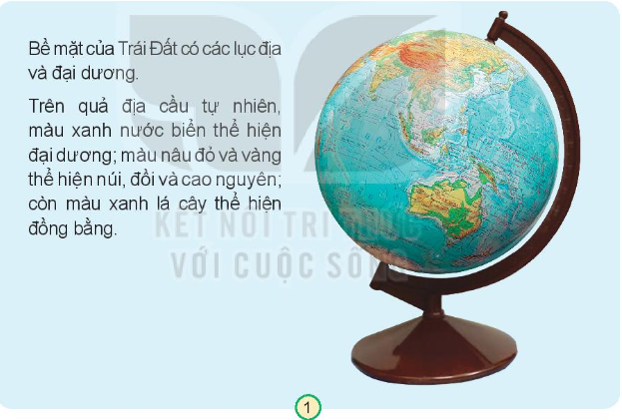  - GV yêu cầu HS thảo luận nhóm đôi, hướng dẫn các nhóm quan sát:  + Dựa vào màu sắc, xác định lục địa và đại dương.  + So sánh diện tích của hai phần này?  - GV gọi đại diện nhóm trình bày  - GV mời các nhóm khác nhận xét, bổ sung.  - GV nhận xét chung, tuyên dương.  - GV mời 1-2 HS đọc mục Em có biết để phân biệt lục địa và đại dương.  “Đại dương chiếm phần lớn diện tích bề mặt Trái Đât. Lục địa là phần đất liền rọng lớn được bao bọc bởi đại dương. | - 1 HS đọc to thông tin, các HS khác đọc thầm  - Cả lớp quan sát quả địa cầu.  - HS chia nhóm, dựa vào gợi ý, trả lời các câu hỏi.  + HS xác định và chỉ trên quả địa cầu. (Phần màu xanh dương là đại dương; phần còn lại là đất liền).  + HS trả lời:  - Đại diện nhóm trình bày.  - Các nhóm khác nhận xét, dổ sung.  - Lắng nghe rút kinh nghiệm.
Hoạt động 2. Chỉ và nói tên các châu lục, đại dương (làm việc nhóm 2)  - GV chia sẻ Hình 2 Lược đồ các châu lục và đại dương. Yêu cầu HS thảo luận theo nhóm đôi thực hiện quan sát lược đồ.  + Chỉ và đọc tên 6 châu lục.  + Chỉ vị trí của Việt Nam trên lược đồ.  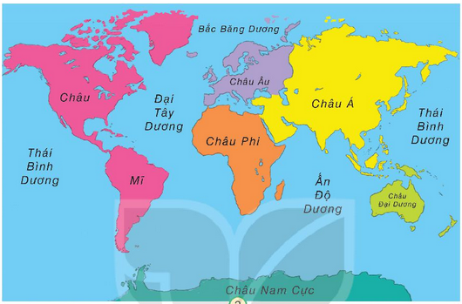  - GV mời các nhóm tiến hành thảo luận và trình bày kết quả.  - GV mời các nhóm khác nhận xét.  - GV nhận xét chung, tuyên dương. | - HS chia nhóm, thảo luận theo nhóm. Cử đại diện các nhóm trình bày.  + Tên 6 châu lục là châu Á, châu Âu, châu Phi, châu Mĩ, châu Đại Dương, châu Nam Cực và có 4 đại dương là Bắc Băng Dương, Thái Bình Dương, Đạo Tây Dương, Ấn độ Dương).  + Một số HS thực hiện chỉ trên lược đồ.  - Đại diện các nhóm khác nhận xét.  - Lắng nghe, rút kinh nghiệm.
3. Luyện tập:
- Mục tiêu: Chỉ vị trí của từng châu lục, đại dương và nước Việt Nam trên quả địa cầu.
- Cách tiến hành:
Hoạt động 3. Thực hành xác định, chỉ vị trí của từng châu lục, đại dương và nước Việt Nam trên quả địa cầu. (Làm việc nhóm 4)  - GV yêu cầu HS làm việc theo nhóm 4, quan sát quả địa cầu, một bạn hỏi một bạn trả lời:  + Từng châu lục tiếp giáp với đại dương nào?  + Việt Nam nằm ở châu lục nào? Châu lục đó tiếp giáp với những đại dương nào?  - GV mời đại diên một số nhóm trình bày.  - Yêu cầu các nhóm khác nhận xét, bổ sung.  - Gv nhận xét, đánh giá.  - GV chốt lại kiến thức bài học.  - GV cho 1 HS đọc nội dung của Mặt trời.  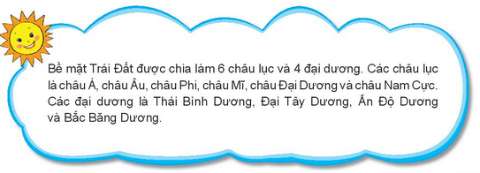  - GV chú ý HS ghi nhớ nội dung của Mặt trời. | - HS chia nhóm và tiến hành thảo luận.  + Châu Á tiếp giáp với Bắc Băng Dương, Thái Bình Dương, Ấn Độ Dương.  Châu Âu tiếp giáp với Bắc Băng Dương, Đại Tây Dương.  Châu Phi tiếp giáp với Ấn Độ Dương, Đại Tây Dương.  Châu Mỹ tiếp giáp với Bắc Băng Dương, Đại Tây Dương, Thái Bình Dương.  Châu Đại Dương tiếp giáp với Thái Bình Dương, Ấn Độ Dương.  Châu Nam Cực tiếp giáp với Thái Bình Dương, Đại Tây Dương, Ấn Độ Dương.  + Việt Nam tiếp giáp với châu Á. Châu Á tiếp giáp với Thái Bình Dương, Ấn Độ Dương, Bắc Băng Dương.  - Đại diện nhóm trình bày kết quả làm việc nhóm.  - Các nhóm khác nhận xét, bổ sung.  - HS lắng nghe.  - 1 HS đọc to, cả lớp đọc thầm.
GD QPAN: Xem tranh, ảnh, video vị trí địa lí của Việt Nam trên bản đồ Trái Đất và khu vực Đông Nam Á; vị trí địa lí địa phương trên bản đồ Việt Nam.

4. Vận dụng.
- Mục tiêu:
+ Củng cố những kiến thức đã học trong tiết học để học sinh khắc sâu nội dung.
+ Vận dụng kiến thức đã học vào thực tiễn.
+ Tạo không khí vui vẻ, hào hứng, lưu luyến sau khi học sinh bài học.
- Cách tiến hành:
- GV hướng dẫn HS sưu tầm tranh ảnh và thông tin về các dạng địa hình: núi, cao nguyên, đồi, dồng bằng.  - GV đánh giá, nhận xét hoạt động.  - Nhận xét sau tiết dạy, dặn dò về nhà. | - HS thực hiện  - Học sinh tham gia chơi:
IV. ĐIỀU CHỈNH SAU BÀI DẠY:
................................................................................................................................
.......................................................................................................................................

TOÁN
Bài 69: LUYỆN TẬP CHUNG (T3)

I. YÊU CẦU CẦN ĐẠT:
1. Năng lực đặc thù:
- Đọc được giờ chính xác đến 5 phút và từng phút trên đồng hồ.
- Nhận biết được tháng trong năm.
- Sử dụng tiền Việt Nam.
2. Năng lực chung.
- Năng lực tự chủ, tự học: lắng nghe, trả lời câu hỏi, làm bài tập.
- Năng lực giải quyết vấn đề và sáng tạo: tham gia trò chơi, vận dụng.
- Năng lực giao tiếp và hợp tác: hoạt động nhóm.
3. Phẩm chất.
- Phẩm chất nhân ái: Có ý thức giúp đỡ lẫn nhau trong hoạt động nhóm để hoàn thành nhiệm vụ.
- Phẩm chất chăm chỉ: Chăm chỉ suy nghĩ, trả lời câu hỏi; làm tốt các bài tập.
- Phẩm chất trách nhiệm: Giữ trật tự, biết lắng nghe, học tập nghiêm túc.
II. ĐỒ DÙNG DẠY HỌC
- Kế hoạch bài dạy, bài giảng Power point.
- SGK và các thiết bị, học liệu phụ vụ cho tiết dạy.
III. HOẠT ĐỘNG DẠY HỌC
Hoạt động của giáo viên | Hoạt động của học sinh
1. Khởi động:
- Mục tiêu: + Tạo không khí vui vẻ, khấn khởi trước giờ học.
- Cách tiến hành:
- GV tổ chức hát tập thể để khởi động bài học.  - GV dẫn dắt vào bài mới | - HS tham gia  - HS lắng nghe.
2 Luyện tập
Mục tiêu:
- Đọc được giờ chính xác đến 5 phút và từng phút trên đồng hồ.
- Đổi thành thạo đơn vị đo thời gian.
- Cách tiến hành:
Bài 1: (làm việc nhóm)  - GV cho HS nêu yêu cầu của bài tập  - GV cho HS quan sát tranh mô hình đồng hồ trong sách HS kết hợp đọc yêu cầu và thảo luận theo nhóm , thống nhất câu trả lời.  -GV nhận xét và chốt đáp án  Bài 2: (làm việc cá nhân)  - GV cho HS nêu yêu cầu của bài tập  - Cho HS làm bài vào vở  - Gọi HS trình bày bái làm trước lớp  - GV, HS nhận xét, bổ sung và chốt kết quả đúng.  Bài 3. (Làm việc cá nhân)  - GV hướng dẫn tương tự như bài 2  - GV thu khoảng 10 vở đánh giá nhận xét và chốt kết quả đúng:  a, Sau 9 tháng nữa thì My tròn 7 tuổi  b, Nam được sinh vào tháng 12 | - HS nêu yêu cầu của bài : Chọn câu trả lời đúng  - HS quan sát mô hìnhvà trả lời  a/ Đồng hồ D.  b/ Đồng hồ B  -HS nhận xét bổ sung  -HS làm bài  - Báo cáo kết quả trước lớp  a, 1 giờ 30 phút = 90 phút.  b, 1 tuần 3 ngày = 10 ngày  c, 1 năm 6 tháng = 18 tháng  d, 1 ngày 6 giờ = 30 giờ  - HS nêu yêu cầu  - HS suy nghĩ và làm bài vào vở.
3. Vận dụng.
- Mục tiêu:
+ Củng cố những kiến thức đã học trong tiết học để học sinh khắc sâu nội dung.
+ Vận dụng kiến thức đã học vào thực tiễn.
+ Tạo không khí vui vẻ, hào hứng, lưu luyến sau khi học sinh bài học.
- Cách tiến hành:
- GV cho HS chơi trò chơi: Cuộc đua đến giờ tan học  - GV phổ biến cách chơi như nội dung trong sách HS:  - GV tổ chức HS chơi theo cặp  - Nhận xét, tuyên dương các cặp chơi hay | - HS tham gia vận dụng kiến thức đã học vào thực tiễn.
4. Điều chỉnh sau bài dạy:
.......................................................................................................................................
.......................................................................................................................................
.......................................................................................................................................
---------------------------------------------------------

TIẾNG VIỆT
LUYỆN TỪ VÀ CÂU (T3)
I. YÊU CẦU CẦN ĐẠT:
1. Năng lực đặc thù:
- Nhận biết công dụng của dấu ngoặc kép, dấu gạch ngang và biết cách sử dụng dấu ngoặc kép, dấu gạch ngang.
- Phát triển năng lực ngôn ngữ.
2. Năng lực chung.
- Năng lực tự chủ, tự học: lắng nghe, viết bài đúng, kịp thời và hoàn thành các nội dung trong SGK.
- Năng lực giải quyết vấn đề và sáng tạo: tham gia trò chơi, vận dụng.
- Năng lực giao tiếp và hợp tác: Tham gia làm việc nhóm trong các hoạt động học tập.
3. Phẩm chất.
- Phẩm chất yêu nước: Biết yêu quê hương, đất nước qua quan sát và tìm hiểu các hình ảnh trong bài.
- Phẩm chất nhân ái: Biết yêu quý và tôn trọng bạn trong làm việc nhóm.
- Phẩm chất chăm chỉ: Chăm chỉ viết bài, trả lời câu hỏi.
- Phẩm chất trách nhiệm: Giữ trật tự, học tập nghiêm túc.
II.ĐỒ DÙNG DẠY HỌC
- Kế hoạch bài dạy, bài giảng Power point.
- SGK và các thiết bị, học liệu phụ vụ cho tiết dạy.

III. HOẠT ĐỘNG DẠY HỌC
Hoạt động của giáo viên | Hoạt động của học sinh
1. Khởi động.
- Mục tiêu: + Tạo không khí vui vẻ, khấn khởi trước giờ học.
- Cách tiến hành:
- GV tổ chức trò chơi để khởi động bài học.  + Câu 1: Ông Đùng, bà Đùng có điểm gì khác thường về ngoại hình?  + Câu 2: Theo em, ông Đùng, bà Đùng có những phẩm chất tốt đẹp nào?  - GV nhận xét, tuyên dương  - GV dẫn dắt vào bài mới | - HS tham gia chơi:  - 1 HS đọc bài và trả lời: Ông Đùng, bà Đùng cao lớn khác thường. Họ đứng cao hơn năm lần đỉnh núi cao nhất.  - 1 HS đọc bài và trả lời:  + chăm chỉ, chịu khó, thông minh,không ngại khó khăn, vất vả, xả thân vì cộng đồng...
2. Khám phá.
+ Mục tiêu: Nhận biết công dụng của dấu ngoặc kép, dấu gạch ngang và biết cách sử dụng dấu ngoặc kép, dấu gạch ngang.
+ Phát triển năng lực ngôn ngữ.
- Cách tiến hành:
2.1. Hoạt động 1: Luyện từ và câu (làm việc cá nhân, nhóm)  a. .  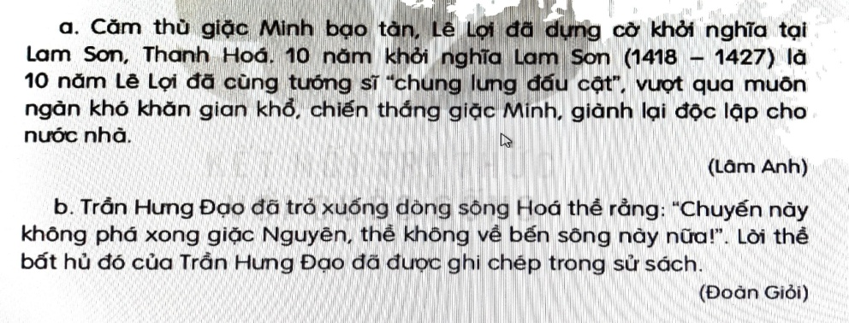  Bài 1: Dấu ngoặc kép trong mỗi câu dưới đây dùng để làm gì?. (Làm việc nhóm 2)  - GV mời cầu HS đọc yêu cầu bài 1.  - Giao nhiệm vụ cho các nhóm làm việc:  - Mời đại diện nhóm trình bày.  - Mời các nhóm nhận xét, bổ sung.  - Nhận xét, chốt đáp án:  Đoạn a: Dấu ngoặc kép dùng để đánh dấu phần trích dẫn lời của người khác.  Đoạn b:Dấu ngoặc kép dùng để đánh dấu lời đối thoại của nhân vật.  b. Chọn dấu ngoặc kép hoặc dấu gạch ngang thay vào ô vuông (làm việc cá nhân)  - GV mời HS nêu yêu cầu bài tập 2.  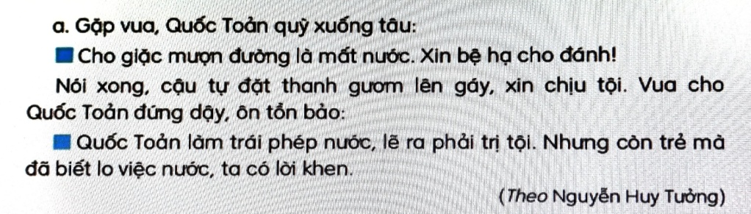  - GV giao nhiệm vụ cho HS làm phiếu học tập.  - Mời HS đọc kết quả.  - Mời HS khác nhận xét.  - GV nhận xét, tuyên dương, bổ sung.  Bài 3: Tìm thêm ví dụ có sử dụng dấu ngoặc kép trong các bài em đã học (làm việc nhóm)  - GV yêu cầu HS đọc yêu cầu bài 3.  - GV giao nhiệm vụ làm việc theo nhóm 4 tìm ví dụ viết vào bảng nhóm  - GV mời các nhóm trình bày kết quả.  - GV yêu cầu các nhóm khác nhận xét.  - GV nhận xét, tuyên dương, chốt đáp án | - 1 HS đọc yêu cầu bài 1  - HS làm việc theo nhóm 2.  - Đại diện nhóm trình bày:  - Các nhóm nhận xét, bổ sung.  - HS quan sát, bổ sung.  - 1 HS đọc yêu cầu bài tập 2.  - HS suy nghĩ, đặt câu vào phiếu học tập.  - Một số HS trình bày kết quả.  - HS nhận xét bạn.  - HS đọc yêu cầu bài tập 3.  - Các nhóm làm việc theo yêu cầu.
3. Vận dụng.
- Mục tiêu:
+ Củng cố những kiến thức đã học trong tiết học để học sinh khắc sâu nội dung.
+ Vận dụng kiến thức đã học vào thực tiễn.
+ Tạo không khí vui vẻ, hào hứng, lưu luyến sau khi học sinh bài học.
+ Phát triển năng lực ngôn ngữ.
- Cách tiến hành:
- GV giao nhiệm vụ HS về nhà tìm đọc thêm những bài văn, bài thơ,...có sử dụng dấu ngoặc kép hoặc dấu gạch.  - Nhận xét, đánh giá tiết dạy. | - HS lắng nghe, về nhà thực hiện.
IV. Điều chỉnh sau bài dạy:
.......................................................................................................................................
.......................................................................................................................................
.......................................................................................................................................
TUẦN 30
HOẠT ĐỘNG TRẢI NGHIỆM
CHỦ ĐỀ: LÀM BẠN VỚI THIÊN NHIÊN
Sinh hoạt theo chủ đề: MÔI TRƯỜNG KÊU CỨU

I. YÊU CẦU CẦN ĐẠT:
1. Năng lực đặc thù:
- Học sinh nhận biết được những biểu hiện của ô nhiễm môi trường trong vai trò “Phóng viên môi trường nhí”.
2. Năng lực chung.
- Năng lực tự chủ, tự học: bản thân biết được một số nguyên nhân làm cho môi trường bị ôi nhiễm.
- Năng lực giải quyết vấn đề và sáng tạo: Trình bày được các nguyên nhân chính gây ôi nhiễm và tác hại của việc ô nhiễm môi trường .
- Năng lực giao tiếp và hợp tác: Biết chia sẻ với bạn một số hành động để bảo vệ môi trường.
3. Phẩm chất.
- Phẩm chất nhân ái: Biết yêu thương, yêu cái đẹp, yêu thiên nhiên bảo vệ môi trường sống xung quanh.
- Phẩm chất chăm chỉ: Có ý thức dọn vệ sinh chung trường lớp nơi mình ở .
- Phẩm chất trách nhiệm: Có ý thức bảo vệ môi trường sống, có trách nhiệm với công việc.
II. ĐỒ DÙNG DẠY HỌC
- Kế hoạch bài dạy, bài giảng Power point.
- SGK và các thiết bị, học liệu phục vụ cho tiết dạy.

III. HOẠT ĐỘNG DẠY HỌC
Hoạt động của giáo viên | Hoạt động của học sinh
1. Khởi động:
- Mục tiêu:
+ Tạo không khí vui vẻ, khấn khởi trước giờ học.
+ Xây dựng kĩ năng quan sát để nhận ra đặc điểm khác biệt trong ngoại hình, trang phục của mọi người xung quanh.
- Cách tiến hành:
- GV cho học sinh xem một đoạn video ngắn về tình trạng ô nhiễm môi trường..  - GV chiếu một vài hình ảnh: Sự cố tràn dầu ra biển, khói bụi thành phố....  + Những hình ảnh này nói lên điều gì?  + Em cảm thấy như thế nào khi thấy những hình ảnh này?  + Dấu hiệu nào cho biết môi trường đang bị ôi nhiễm  + Kể thêm về những điều em từng thấy thể hiện sự ôi nhiễm môi trường?  - GV Nhận xét, tuyên dương.  => Ô nhiễm môi trường đang xảy ra xung quanh chúng ta, ảnh hưởng xấu đến sức khỏe của con người và hủy hoại cảnh quan thiên nhiên. Chúng ta cần chung tay bảo vệ môi trường.  - GV dẫn dắt vào bài mới | - HS xem.  - HS quan sát  - Hs những hình ảnh trên cho ta thấy môi trường đang bị ôi nhiễm.  - Hs em cảm thấy rất lo lắng cho môi trường sống của chúng ta.  - Hs ô nhiễm nguồn nước, ôi nhiễm không khí: chất thải các nhà máy, khói bụi của các nhà máy...  - Hs chất thải sinh hoạt không qua xử lý, xả rác ra ao, hồ, sông suối...  - HS lắng nghe.
2. Khám phá:
- Mục tiêu: Nhận biết về các vấn đề ô nhiễm môi trường, có kĩ năng tuyên truyền bảo vệ môi trường
- Cách tiến hành:
* Hoạt động 1: Khảo sát thực trạng trong vai trò “phóng viên môi trường nhí”. (làm việc nhóm)  - GV phổ biến điều kiện để trở thành “phóng viên môi trường nhí” và cách thức hoạt động của phóng viên.  - Khuyến khích hs đăng kí tham gia để trở thành “phóng viên môi trường nhỉ”  - Chia nhóm 4 thảo luận kĩ năng cần có của một phóng viên.  - Đại diện nhóm trình bày kết quả thảo luận;.  - GV mời các HS khác nhận xét.  - GV nhận xét chung, tuyên dương.  - GV chốt ý và hướng dẫn hs thực hiện theo phiếu khảo sát .  - GV mời các HS khác nhận xét.  => Sau khi thực hiện khảo, những hiện tượng làm ôi nhiễm môi trường sẽ được phát hiện. Chúng ta có thể nhận xét kết quả khảo sát để đưa ra lời cảnh báo với mọi người về sự cần thiết để bảo vệ môi trường. | - Hs lắng nghe  - Hoạt động nhóm 4. Kĩ năng cần có:  + Quan sát  + Ghi chép  + Phỏng vấn  + Xây dựng bộ câu hỏi phỏng vấn.  - HS lắng nghe nhận xét, bổ sung ý kiến.  - Lắng nghe rút kinh nghiệm.  - HS lắng nghe thực hiện.  - Đại diện nhóm trình bày.  - HS lắng nghe nhận xét.  - HS lắng nghe.
3. Luyện tập:
- Mục tiêu:
+ Lập kế hoạch thực hiện để có tin tức về ô nhiễm môi trường.
- Cách tiến hành:
Hoạt động 2. Lập kế hoạch hành động của các phóng viên. (Làm việc nhóm 2)  - GV nêu yêu cầu học sinh thảo luận nhóm 2:  + Thực hiện khảo sát môi trường xung quanh em.  + Chú ý khảo sát vào buổi sáng, sau khi các bác bán hàng xong .  - GV mời các nhóm khác nhận xét.  - GV nhận xét chung, tuyên dương.  => Nhiệm vụ của phóng viên môi trường nhí là quan sát để phát hiện những dấu hiệu ô nhiễm môi trường ; phỏng vấn để tìm hiểu nguyên nhân; cảnh báo và tuyên truyền mọi người cùng chung tay hành động vì môi trường. | - Học sinh chia nhóm 2, đọc yêu cầu bài và tiến hành thảo luận.  - Đại diện các nhóm nêu kết quả ghi chép được.  - Các nhóm nhận xét.  - Lắng nghe, rút kinh nghiệm.
4. Vận dụng.
- Mục tiêu:
+ Củng cố những kiến thức đã học trong tiết học để học sinh khắc sâu nội dung.
+ Vận dụng kiến thức đã học vào thực tiễn.
+ Tạo không khí vui vẻ, hào hứng, lưu luyến sau khi học sinh bài học.
- Cách tiến hành:
- GV yêu cầu học sinh chia sẻ cùng người thân về nhiệm vụ của một phóng viên môi trường :  + Quan sát môi trường xung quanh, ghi chép lại nếu thấy có dấu hiệu ô nhiễm.  + Cùng người thân đi phỏng vấn các cô các bác hàng xóm, người thân về ý thức bảo vệ môi trường.  - Nhận xét sau tiết dạy, dặn dò về nhà. | - Học sinh tiếp nhận thông tin và yêu cầu để về nhà ứng dụng.  - HS lắng nghe, rút kinh nghiệm
IV. ĐIỀU CHỈNH SAU BÀI DẠY:
.......................................................................................................................................
.......................................................................................................................................
.......................................................................................................................................
TOÁN
CHỦ ĐỀ 14: NHÂN, CHIA TRONG PHẠM VI 100 000
Bài 70: NHÂN SỐ CÓ NĂM CHỮ SỐ VỚI SỐ CÓ MỘT CHỮ SỐ (T1)
(Trang 94)

I. YÊU CẦU CẦN ĐẠT:
1. Năng lực đặc thù:
- Nhận biết và thực hiện được phép nhân số có năm chữ số với số có một chữ số ( không nhớ hoặc có nhớ không quá 2 lượt và không liên tiếp).
- Thực hiện được tính nhẩm trong trường hợp đơn giản.
- Vận dụng thực hành vào giải một số bài tập, bài toán có lời văn ( 2 bước tính) liên quan đến phép nhân số có năm chữ số với số có một chữ số.
- Thông qua hoạt động khám phá vận dụng giải một số bài tập, bài toán có tính huống thực tế ( liên quan đến phép nhân số có năm chữ số với số có một chữ số)
- Phát triển năng lực lập luận, tư duy toán học và năng lực giao tiếp toán học
2. Năng lực chung.
- Năng lực tự chủ, tự học: lắng nghe, trả lời câu hỏi, làm bài tập.
- Năng lực giải quyết vấn đề và sáng tạo: tham gia trò chơi, vận dụng.
- Năng lực giao tiếp và hợp tác: hoạt động nhóm.
3. Phẩm chất.
- Phẩm chất nhân ái: Có ý thức giúp đỡ lẫn nhau trong hoạt động nhóm để hoàn thành nhiệm vụ.
- Phẩm chất chăm chỉ: Chăm chỉ suy nghĩ, trả lời câu hỏi; làm tốt các bài tập.
- Phẩm chất trách nhiệm: Giữ trật tự, biết lắng nghe, học tập nghiêm túc.
II. ĐỒ DÙNG DẠY HỌC
- Kế hoạch bài dạy, bài giảng Power point.
- SGK và các thiết bị, học liệu phụ vụ cho tiết dạy.

III. HOẠT ĐỘNG DẠY HỌC

Hoạt động của giáo viên | Hoạt động của học sinh
1. Khởi động:
- Mục tiêu: + Tạo không khí vui vẻ, khấn khởi trước giờ học.
- Cách tiến hành:
- GV tổ chức hát tập thể để khởi động bài học.  - GV dẫn dắt vào bài mới | - HS tham gia  - HS lắng nghe.
2. Khám phá ( Làm việc cá nhân, cả lớp)
-Mục tiêu:
- Nhận biết và thực hiện được phép nhân số có năm chữ số với số có một chữ số ( không nhớ hoặc có nhớ không quá 2 lượt và không liên tiếp).
- Thực hiện được tính nhẩm trong trường hợp đơn giản.
- Thông qua hoạt động khám phá vận dụng giải một số bài tập, bài toán có tính huống thực tế ( liên quan đến phép nhân số có năm chữ số với số có một chữ số)
- Cách tiến hành:
- GV hướng dẫn, giúp HS tự chiếm lĩnh kiến thức bài học  + Cho HS quan sát và đọc thầm nội dung trong sách HS.  + Tự nêu đề toán từ đó dẫn ra phép nhân cần giải là:12 415 x 3 =?  -GV cho HS tự đặt tính rồi tính và thực hiên tương tự như nhân số có bốn chữ số với số có một chữ số.  - GV nhận xét, chôt cách tính và cho HS tự nêu ví dụ  3. Hoạt động ( làm việc cá nhân)  Bài 1 và 2: ( làm việc các nhân)  - GV cho HS nêu yêu cầu của bài tập  - Cho HS làm bài vào vở  - GV lưu ý: Phép nhân có nhớ thì không nhớ quá 2 lượt và không liên tiếp  - Gọi HS trình bày bài làm trước lớp  Bài 3. (Làm việc nhóm)  -Yêu cầu HS đọc đề bài  - Bài toán hỏi gì?  - Vậy bài toán đã cho biết những gì rồi?  - Gọi HS tóm tắt đề toán  - Cho các nhóm thảo luận cách tìm đáp số  - Đại diện các nhóm trình bày bài giải  -GV nhận xét chốt đáp số đúng | - HS lắng nghe  .-HS thực hiện theo yêu cầu của GV  -HS thực hiện phép tính, trình bày nhân miệng trước lớp  - HS nêu yêu cầu: Đặt tính rồi tính  - HS thực hiện các phép tính nhân số có năm chữ số cho số có một chữ số vào vở  - 3 HS đọc đề bài.  - Sau 3 lần người ta chuyển được bao nhiêu kg thóc vào kho.  Biết 1 lần chuyển 15250 kg thóc  -3 nhóm trình bày bài giải trước lớp
3. Vận dụng.
- Mục tiêu:
+ Củng cố những kiến thức đã học trong tiết học để học sinh khắc sâu nội dung.
+ Vận dụng kiến thức đã học vào thực tiễn.
+ Tạo không khí vui vẻ, hào hứng, lưu luyến sau khi học sinh bài học.
- Cách tiến hành:
- GV tổ chức vận dụng bằng các hình thức như trò chơi, hái hoa,...sau bài học để rèn cách nhân nhẩm nhanh cho học sinh  - Nhận xét, tuyên dương | - HS tham gia để vận dụng kiến thức đã học vào thực tiễn.  + HS trả lời:.....
4. Điều chỉnh sau bài dạy:
.......................................................................................................................................
.......................................................................................................................................
.......................................................................................................................................
TIẾNG VIỆT
LUYỆN TỪ VÀ CÂU (T4)
I. YÊU CẦU CẦN ĐẠT:
1. Năng lực đặc thù:
- Biết nói về nhân vật em yêu thích trong câu chuyện đã đọc, đã nghe.
- Biết viết 2-3 câu nêu lí do em yêu thích nhân vật.
- Phát triển năng lực ngôn ngữ.
2. Năng lực chung.
- Năng lực tự chủ, tự học: lắng nghe, viết bài đúng, kịp thời và hoàn thành các nội dung trong SGK.
- Năng lực giải quyết vấn đề và sáng tạo: tham gia trò chơi, vận dụng.
- Năng lực giao tiếp và hợp tác: Tham gia làm việc nhóm trong các hoạt động học tập.
3. Phẩm chất.
- Phẩm chất yêu nước: Biết yêu quê hương, đất nước qua quan sát và tìm hiểu các hình ảnh trong bài.
- Phẩm chất nhân ái: Biết yêu quý và tôn trọng bạn trong làm việc nhóm.
- Phẩm chất chăm chỉ: Chăm chỉ viết bài, trả lời câu hỏi.
- Phẩm chất trách nhiệm: Giữ trật tự, học tập nghiêm túc.
II.ĐỒ DÙNG DẠY HỌC
- Kế hoạch bài dạy, bài giảng Power point.
- SGK và các thiết bị, học liệu phụ vụ cho tiết dạy.

III. HOẠT ĐỘNG DẠY HỌC
Hoạt động của giáo viên | Hoạt động của học sinh
1. Khởi động.
- Mục tiêu: + Tạo không khí vui vẻ, khấn khởi trước giờ học.
- Cách tiến hành:
- GV tổ chức trò chơi để khởi động bài học.  GV cho HS chọn hộp quà có chứa câu hỏi:  Dấu ngoặc kép dùng để làm gì trong đoạn văn sau?  - GV nhận xét, tuyên dương  - GV dẫn dắt vào bài mới | - HS tham gia chơi:chọn hộp quà và trả lời  - Hs trả lời  Dấu ngoặc kép dùng để đánh dấu phần trích dẫn lời của người khác.  Dấu ngoặc kép dùng để đánh dấu lời đối thoại của nhân vật.
2. Khám phá.
- Mục tiêu:
+ Biết nói về nhân vật em yêu thích trong câu chuyện đã đọc, đã nghe.
+ Biết viết 2-3 câu nêu lí do em yêu thích nhân vật.
+ Phát triển năng lực ngôn ngữ.
- Cách tiến hành:
2.1. Hoạt động 1: Trao đổi cùng bạn về một nhân vật em thích (làm việc cá nhân, nhóm)  Bài 1: Nói về nhân vật em yêu thích trong câu chuyện đã đọc, đã nghe. (Làm việc nhóm 2)  - GV mời cầu HS đọc yêu cầu bài 1.  - Giao nhiệm vụ cho các nhóm làm việc:  - Mời đại diện nhóm trình bày.  - Mời các nhóm nhận xét, bổ sung.  - Nhận xét, chốt đáp án:  Bài 2: Viết 2-3 câu nêu lí do em yêu thích nhân vật. (làm việc cá nhân)  - GV mời HS nêu yêu cầu bài tập 2.  - GV giao nhiệm vụ cho HS suy nghĩ, đặt câu trong vở nháp.  - Mời HS đọc câu đã đặt.  - Mời HS khác nhận xét.  - GV nhận xét, tuyên dương, bổ sung. | - 1 HS đọc yêu cầu bài 1  - HS làm việc theo nhóm 2.  - Đại diện nhóm trình bày:  - Các nhóm nhận xét, bổ sung.  - HS quan sát, bổ sung.  - 1 HS đọc yêu cầu bài tập 2.  - HS suy nghĩ, viết vào vở nháp.  - Một số HS trình bày kết quả.  - HS nhận xét bạn
3. Vận dụng.
- Mục tiêu:
+ Củng cố những kiến thức đã học trong tiết học để học sinh khắc sâu nội dung.
+ Vận dụng kiến thức đã học vào thực tiễn.
+ Tạo không khí vui vẻ, hào hứng, lưu luyến sau khi học sinh bài học.
+ Phát triển năng lực ngôn ngữ.
- Cách tiến hành:
- GV trao đổi những về những nhân vật HS yêu thích trong bài  - GV giao nhiệm vụ HS về nhà tìm đọc câu chuyện về một vị thần trong kho tàng truyện cổ Việt Nam hoặc về người có công với đất nước..  - Nhận xét, đánh giá tiết dạy. | - HS đọc bài mở rộng.  - HS trả lời theo ý thích của mình.  - HS lắng nghe, về nhà thực hiện.
IV. Điều chỉnh sau bài dạy:
.......................................................................................................................................
.......................................................................................................................................
.......................................................................................................................................
Tuần 30
Giáo dục an toàn giao thông
BÀI 5: LÀM QUEN VỚI XE ĐẠP
I. Mục tiêu
- Nêu tên một số bộ phận xe đạp
- Nêu được một số quy định cần chấp hành của xe đạp .
- Nêu một số hành vi không an toàn khi tham gia giao thông bằng xe đạp.
II. Đồ dùng dạy học
- Tranh minh hoạ.
III.Các hoạt động dạy học
Hoạt động của giáo viên | Hoạt động của học sinh
1. Ổn định tổ chức  2. Bài mới  a. Giới thiệu bài.  b. Nội dung.  * Khởi động  - Kể tên các bộ phận xe đạp mà em biết ?  - GV nhận xét  *Khám phá  - Tìm hiểu một số bộ phận của xe đạp  - GV yêu cầu HS kể tên các bộ phận xe?  - GV nhận xét - bổ sung .  - Chuẩn bị để đi xe an tòan  + Nêu những việc cần làm để chuẩn bị đi xe đạp an toàn ?  - Gv nhận xét.  - Tìm hiểu mốt số quy định cần chấp hành khi tham gia giao thông bằng xe đạp.  + Yêu cầu thảo luận nhóm 4 và ghi ra bảng phụ.  - GV nhận xét .  - Một số hành vi không an toàn khi tham gia giao thông bằng xe đạp  + Yêu cầu HS nêu nối tiếp ?  *Thực hành.  + Kể tên và nêu công dụng các bộ phận xe đạp.  *Vận dụng.  - Em cùng người thân chuẩn bị đi xe đạp an toàn.  3. Củng cố dặn dò  - GV nhận xét tiết học  - Dặn HS về thực hành tốt bài học | - Bánh xe, lốp xe, yên xe, khung xe, bàn đạp....  + Điều chỉnh yên xe phù hợp .  + Kiểm tra phanh  + Kiểm tra hơi xe (lốp)  + Trang phục gọn gàng  - Các nhóm tìm hiểu  - Đại diện các nhóm trình bày.  + Ở nơi có biển báo, người điều khiển xe đạp phải đi đúng phần đườngc ủa mình  + Người đi xe phải đi đúng bên tay phải  + Khi đi buổi tối phải mặc quần áo sáng màu và có tín hiệu khi sang đường.  - Nhóm khác bổ sung nhận xét  - HS nêu: đi buông 2 tay, vác cây, hàng cồng kềnh....  - HS nêu  - HS lắng nghe  - HS lắng nghe.
.................................................................................................................................
.................................................................................................................................
...........................................................................................................................
TUẦN 30
HOẠT ĐỘNG TRẢI NGHIỆM
CHỦ ĐỀ: LÀM BẠN VỚI THIÊN NHIÊN
Sinh hoạt cuối tuần: BẢNG THÔNG TIN MÔI TRƯỜNG
I. YÊU CẦU CẦN ĐẠT:
1. Năng lực đặc thù:
- Học sinh làm được bảng thông tin môi trường, qua đó nhắc nhở mọi người có ý thức bảo vệ môi trường.
2. Năng lực chung.
- Năng lực tự chủ, tự học: Bản thân tự tin chia sẻ các thông tin về môi trường mà mình thu thập được.
- Năng lực giải quyết vấn đề và sáng tạo: Biết tự hào về những việc mình làm để bảo vệ môi trường.
- Năng lực giao tiếp và hợp tác: Biết chia sẻ với bạn, tuyên truyền vấn đề ô nhiễm môi trường và cách bảo vệ môi trường.
3. Phẩm chất.
- Phẩm chất nhân ái: tôn trọng bạn, yêu quý và cảm thông về hình ảnh cảu bạn.
- Phẩm chất chăm chỉ: Có tinh thần chăm chỉ rèn luyện để xây dựnh hình ảnh bản thân trước tập thể.
- Phẩm chất trách nhiệm: Có ý thức với lớp, tôn trọng hình ảnh của bạn bè trong lớp.
II. ĐỒ DÙNG DẠY HỌC
- Kế hoạch bài dạy, bài giảng Power point.
- SGK và các thiết bị, học liệu phụ vụ cho tiết dạy.

III. HOẠT ĐỘNG DẠY HỌC
Hoạt động của giáo viên | Hoạt động của học sinh
1. Khởi động:
- Mục tiêu:
+ Tạo không khí vui vẻ, khấn khởi trước giờ học.
+ Ôn lại những kĩ năng đã học từ buổi trước về nhận biết môi trường.
- Cách tiến hành:
- GV mở bài hát “Trái đất này ” để khởi động bài học.  + GV nêu câu hỏi: bài hát nói về điều gì?  + Mời học sinh trình bày.  - GV Nhận xét, tuyên dương.  - GV dẫn dắt vào bài mới. | - HS lắng nghe.  - HS trả lời: bài hát nói về trái đất xanh của chúng ta .  - HS lắng nghe.
2. Sinh hoạt cuối tuần:
- Mục tiêu: Đánh giá kết quả hoạt động trong tuần, đề ra kế hoạch hoạt động tuần tới..
- Cách tiến hành:
* Hoạt động 1: Đánh giá kết quả cuối tuần. (Làm việc nhóm 2)  - GV yêu cầu lớp Trưởng (hoặc lớp phó học tập) đánh giá kết quả hoạt động cuối tuần. Yêu cầu các nhóm thảo luận, nhận xét, bổ sung các nội dung trong tuần.  + Kết quả sinh hoạt nền nếp.  + Kết quả học tập.  + Kết quả hoạt động các phong trào.  - GV mời các nhóm nhận xét, bổ sung.  - GV nhận xét chung, tuyên dương. (Có thể khen, thưởng,...tuỳ vào kết quả trong tuần)  * Hoạt động 2: Kế hoạch tuần tới. (Làm việc nhóm 4)  - GV yêu cầu lớp Trưởng (hoặc lớp phó học tập) triển khai kế hoạch hoạt động tuần tới. Yêu cầu các nhóm thảo luận, nhận xét, bổ sung các nội dung trong kế hoạch.  + Thực hiện nền nếp trong tuần.  + Thi đua học tập tốt.  + Thực hiện các hoạt động các phong trào.  - GV mời các nhóm nhận xét, bổ sung.  - GV nhận xét chung, thống nhất, và biểu quyết hành động. | - Lớp Trưởng (hoặc lớp phó học tập) đánh giá kết quả hoạt động cuối tuần.  - HS thảo luận nhóm 2: nhận xét, bổ sung các nội dung trong tuần.  - Một số nhóm nhận xét, bổ sung.  - Lắng nghe rút kinh nghiệm.  - 1 HS nêu lại nội dung.  - Lớp Trưởng (hoặc lớp phó học tập) triển khai kế hoạt động tuần tới.  - HS thảo luận nhóm 4: Xem xét các nội dung trong tuần tới, bổ sung nếu cần.  - Một số nhóm nhận xét, bổ sung.  - Cả lớp biểu quyết hành động bằng giơ tay.
3. Sinh hoạt chủ đề.
- Mục tiêu:
+ Học sinh chia sẻ về công việc của phóng viên môi trường trong những ngày qua.
- Cách tiến hành:
Hoạt động 3. . (Làm việc nhóm 2)  - GV nêu yêu cầu học sinh thảo luận nhóm 4 và chia sẻ:  + Chia sẻ cùng bạn về những phát hiện của môi trường xung quanh.  - GV mời các nhóm khác nhận xét.  - GV nhận xét chung, tuyên dương. | - Học sinh chia nhóm 4, đọc yêu cầu bài và tiến hành thảo luận.  - Các nhóm giới thiệu về kết quả thu hoạch của mình.  - Các nhóm nhận xét.  - Lắng nghe, rút kinh nghiệm.
4. Thực hành.
- Mục tiêu:
+ Học sinh được rèn luyện cách trình bày các kết quả khảo sát của mình về vấn đề ô nhiễm môi trường.
- Cách tiến hành:
Hoạt động 4: Học sinh làm bảng thông tin về môi trường để thông báo kết quả khảo sát thực trạng môi trường .(Làm theo nhóm)  - GV yêu cầu học sinh làm việc theo nhóm 6, phân công và thực hiện bảng thông tin môi trường của nhóm mình.  - Đưa những hình ảnh ô nhiễm môi trường.  - GV mời các nhóm nhận xét, bổ sung.  - GV nhận xét chung, tuyên dương khả năng làm việc, thu thập thông tin của các nhóm. |  | - Học sinh chia nhóm 6, cùng nhau làm các công việc theo gợi ý sau:  + Trang trí bảng thông tin  + Viết tin bài  + Đưa ra nhừng lời cảnh báo về tín hiệu kêu cứu của môi trường.  + Kiểm tra lại thông tin và bố cục của bảng tin.  - Các nhóm nhận xét.  - Lắng nghe, rút kinh nghiệm.
5. Vận dụng.
- Mục tiêu:
+ Củng cố những kiến thức đã học trong tiết học để học sinh khắc sâu nội dung.
+ Vận dụng kiến thức đã học vào thực tiễn.
+ Tạo không khí vui vẻ, hào hứng, lưu luyến sau khi học sinh bài học.
- Cách tiến hành:
- GV nêu yêu cầu và hướng dẫn học sinh về nhà tiếp tục thực hiện nhiệm vụ của phóng viên môi trường nhí:  - Suy nghĩ những cách nhắc nhở mọi người về ý thức bảo vệ môi trường.  - Nhận xét sau tiết dạy, dặn dò về nhà. | - Học sinh tiếp nhận thông tin và yêu cầu để về nhà ứng dụng nơi mình đang ở.  - HS lắng nghe, rút kinh nghiệm
IV. ĐIỀU CHỈNH SAU BÀI DẠY:
.......................................................................................................................................
.......................................................................................................................................
.......................................................................................................................................

TỰ NHIÊN VÀ XÃ HỘI
CHỦ ĐỀ 6: TRÁI ĐẤT VÀ BẦU TRỜI
Bài 28: BỀ MẶT TRÁI ĐẤT (T2)

I. YÊU CẦU CẦN ĐẠT:
1. Năng lực đặc thù: Sau khi học, học sinh sẽ:
- Nêu được một số dạng địa hình của Trái Đất qua hình ảnh (videp clip): núi, dồi, cao nguyên, đồng bằng, sông, hồ, biển, đại dương..
2. Năng lực chung.
- Năng lực tự chủ, tự học: Có biểu hiện chú ý học tập, tự giác tìm hiểu bài để hoàn thành tốt nội dung tiết học.
- Năng lực giải quyết vấn đề và sáng tạo: Có biểu hiện tích cực, sáng tạo trong các hoạt động học tập, trò chơi, vận dụng.
- Năng lực giao tiếp và hợp tác: Có biểu hiện tích cực, sôi nổi và nhiệt tình trong hoạt động nhóm. Có khả năng trình bày, thuyết trình… trong các hoạt động học tập.
3. Phẩm chất.
- Phẩm chất nhân ái: Có tình yêu quê hương đất nước.
- Phẩm chất chăm chỉ: Có tinh thần chăm chỉ học tập, luôn tự giác tìm hiểu bài.
- Phẩm chất trách nhiệm: Giữ trật tự, biết lắng nghe, học tập nghiêm túc. Có trách nhiệm với tập thể khi tham gia hoạt động nhóm.
II. ĐỒ DÙNG DẠY HỌC
- Kế hoạch bài dạy, bài giảng Power point.
- SGK và các thiết bị, học liệu phụ vụ cho tiết dạy.

III. HOẠT ĐỘNG DẠY HỌC
Hoạt động của giáo viên | Hoạt động của học sinh
1. Khởi động:
- Mục tiêu:
+ Tạo không khí vui vẻ, khấn khởi trước giờ học.
+ Kiểm tra kiến thức đã học của học sinh ở bài trước.
- Cách tiến hành:
- GV đặt câu hỏi để khởi động bài học.  + Bề mặt Trái Đất được chia thành mấy châu lục và mấy đại dương?  + Kể tên các châu lục?  + Kể tên các đại dương?  - GV Nhận xét, tuyên dương.  - GV dẫn dắt vào bài mới | - HS lắng nghe, xung phong trả lời.  + Trả lời: Bề mặt Trái Đất đucợ chia thành 6 châu lục và 4 đại dương.  + Trả lời: Tên 6 châu lục là châu Á, châu Âu, châu Phi, châu Mĩ, châu Đại Dương, châu Nam Cực.  + Trả lời: Tên 4 đại dương là Bắc Băng Dương, Thái Bình Dương, Đạo Tây Dương, Ấn độ Dương.  - HS lắng nghe, ghi bài vào vở.
2. Khám phá:
- Mục tiêu: Xác định được các dạng địa hình núi, đồi, cao nguyên và đồng bằng trên sa bàn và mô tả đúng chúng.
- Cách tiến hành:
Hoạt động 1. Xác định được các dạng địa hình núi, đồi, cao nguyên và đồng bằng trên sa bàn và mô tả đúng chúng. (làm việc cá nhân)  - GV yêu cầu HS quan sát thật kỹ hình 3, tìm và chỉ các dạng địa hình: núi, đồi, cao nguyên, đồng bằng, sông, hồ, biển.  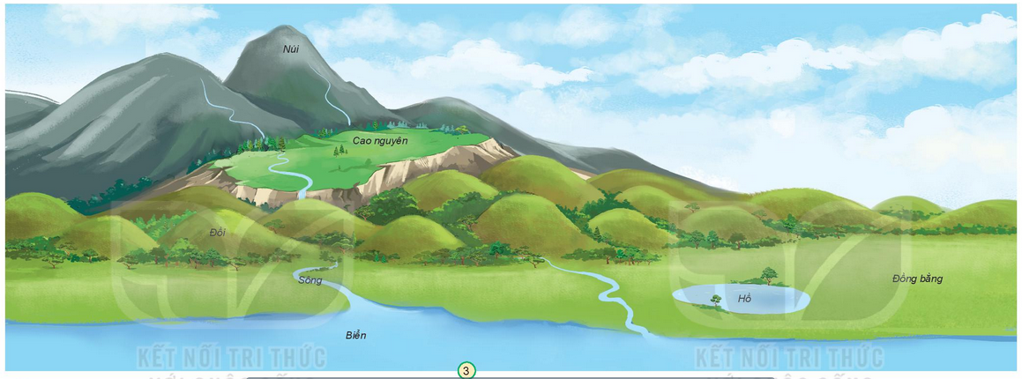  - GV mời một số HS trình bày kết quả.  - GV mời các HS khác nhận xét.  - GV nhận xét chung, tuyên dương.  - GV chốt HĐ1 | - HS thực hiện yêu cầu.  - Một số học sinh chỉ các dạng địa hình theo yêu cầu trong Hình 3.  - HS nhận xét ý kiến của bạn.  - Lắng nghe rút kinh nghiệm.  - Học sinh lắng nghe.
Hoạt động 2. Mô tả các dạng địa hình núi, đồi, cao nguyên và đồng bằng trên mô hình các dạng địa hình (làm việc nhóm 4)  - GV chia sẻ 2 bức hình.  - GV mời HS nêu câu hỏi.  - GV mời 1 HS nêu các từ gợi ý.  - GV yêu cầu các nhóm tiến hành thảo luận và trình bày kết quả.  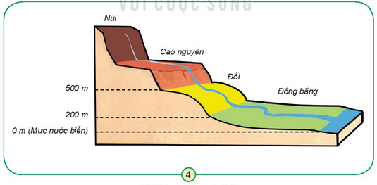  - GV mời các nhóm khác nhận xét.  - GV nhận xét chung, tuyên dương và bổ sung. | - Cả lớp quan sát hình 3 và hình 4.  - Trả lời: Quan sát hình 3 và hình 4, em hãy mô tả núi, đồi, cao nguyên, đồng bằng dựa vào các từ gợi ý: cao, dốc, tương đối tròn, thoải, thấp, đỉnh thường nhọn, bằng phẳng.  - Các nhóm cử đại diện đứng lên chia sẻ kết quả thảo luận.  - Đại diện các nhóm nhận xét.  - Lắng nghe rút kinh nghiệm.
3. Luyện tập
- Mục tiêu: Xác định đucợ núi, đồi, cao nguyên, đồng bằng trên sa bàn và so sánh được chúng theo hình dạng, dộ cao.
- Cách tiến hành:
- GV mời HS đọc yêu cầu bài.  - GV chiếu 2 bảng như trong SGV. Yêu cầu HS quan sát.  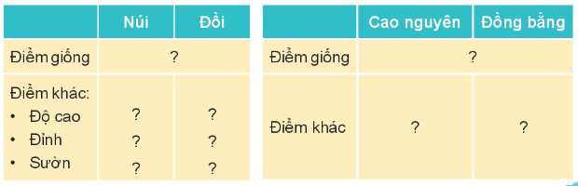  - GV hướng dẫn HS đối chiếu đỉnh của núi, đồi, cao nguyên và đồng bằng với trục thẳng đứng để dọc độ cao của chúng trên hình 4 và hình 3.  - GV lưu ý HS: Quy ước độ cao so với mực nước biển: từ 0 đến 200 m là đồng bằng, từ 200m đến 500 m là đồi, trên 500 m là núi.  - GV gọi 2 HS lên hoàn thành bảng.  - GV mời 2 HS lên bổ sung.  - GV nhận xét và chốt đáp án:  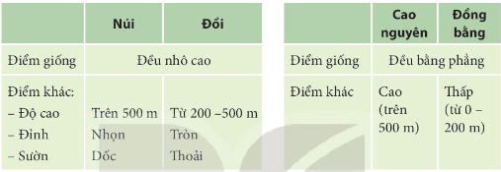 | - 1 HS đọc bài, cả lớp đọc thầm theo.  - HS quan sát, suy nghĩ hoàn thiện bài.  - Cả lớp lắng nghe.  - HS lắng nghe.  - Đại diên 2 HS lên bảng làm bài.  - Các nhóm khác nhận xét, bổ sung.  - HS lắng nghe.
4. Vận dụng:
- Mục tiêu:
+ Củng cố những kiến thức đã học trong tiết học để học sinh khắc sâu nội dung.
+ Vận dụng kiến thức đã học vào thực tiễn.
+ Tạo không khí vui vẻ, hào hứng, lưu luyến sau khi học sinh bài học.
+ Viết cách xưng hô hoặc cắt dán ảnh vào sơ đồ gia đình họ hàng nội, ngoại theo gợi ý.
- Cách tiến hành:
Hoạt động 4. Viết cách xưng hô hoặc dán ảnh các thành viên trong gia đình thuộc họ hàng bên nội, bên ngoại. (Làm việc nhóm 4)  - GV nhắc HS sưu tầm tranh ảnh và thông tin về các dạng địa hình: sông, hồ, biển và đại dương.  - Nhận xét bài học.  - Dặn dò về nhà. | - HS lắng nghe,ghi nhớ về nhà thực hiện.  - Lắng nghe, rút kinh nghiệm.
IV. ĐIỀU CHỈNH SAU BÀI DẠY:
.......................................................................................................................................
.......................................................................................................................................
.......................................................................................................................................

